综合项目文档

——智慧股海分析平台

目录
1. 项目概述 6
1.1.项目介绍 6
1.1.1.项目主题 6
1.1.2. 受众人群 6
1.1.3. 实施区域 6
1.1.4. 项目期限 7
1.1.5. 待解决问题及预期目标 7
1.2. 项目背景分析 7
1.2.1. 项目起因 7
1.2.2. 必要性 7
1.2.3. 实施项目的条件 8
1.3. 项目问题分析 8
1.3.1. 所解决的具体问题 8
1.3.2. 导致问题的关键原因 8
1.3.3. 问题可能导致的后果 9
1.4. 项目分工及安排 9
2.需求分析 9
2.1.引言 9
2.1.1.编写目的 9
2.2.任务概述 9
2.2.1.目标 9
2.2.2.用户的特点 10
2.2.3.假定和约束 10
2.3.功能需求 10
2.3.1.搜索 10
2.3.2.财务状况分析 10
2.3.3.风险规避分析 10
2.3.4.技术指标分析 10
2.3.5.资金统计分析 11
2.3.6.总体概括 11
2.4.非功能性需求 11
2.4.1.运行期质量 11
2.4.2.系统的易操作性 11
2.4.3.数据的可靠性和安全性 11
2.4.4.数据的准确性和完整性 12
2.4.5.其他需求 12
3.概要设计 13
3.1.引言 13
3.1.1.编写目的 13
3.2.总体设计 13
3.2.1.系统架构图 13
3.2.2.系统功能结构 14
3.2.3.开发语言及环境 15
3.3.功能模块列表 15
3.4.接口设计 16
3.4.1.外部接口 16
3.4.2.内部接口 16
4.详细设计 17
4.1.引言 17
4.1.1.编写目的 17
4.2.功能模块说明 17
4.2.1.财务状况分析模块 17
4.2.2.风险规避分析模块 19
4.2.3.技术指标分析模块 21
4.2.4.资金统计分析模块 21
4.2.5.总体概括模块 22
4.3.处理流程图 23
4.4.数据集的预处理 23
4.4.1.对股票数据保留一年内的值 23
4.4.2.对股票数据格式进行处理（财务报表摘要、利润表、主要财务指标、资产负债表） 32
4.4.3.对股票数据添加字段“股票代码” 37
4.4.4.对同类型的数据进行合并 44
5.数据库设计 51
5.1.E-R图 51
5.2.数据字典 52
5.2.1.盈利能力表 52
5.2.2.成长能力表 53
5.2.3.运营能力表 54
5.2.4.偿债能力表 55
5.2.5.风险规避表 56
5.2.6.技术指标表 56
5.2.7.资金统计表 58
5.2.8.综合表 58
5.3.用户用例图 60
5.3.1.用例设计描述： 60
6.项目实施及成果 61
6.1.数据处理 61
6.1.1.代码展示 61
6.1.2.分析处理 63
6.2.前端实现 81
6.2.1.代码展示 81
6.3. 后端实现 87
6.1.1.代码展示 87
6.4. 项目成果展示 88
6.4.1 大屏图展示 88
6.4.2财务状况展示 89
6.4.3风险规避展示 89
6.4.4技术指标展示 89
6.4.5资金统计展示 90
7. 测试 90
7.1.编写目的 90
7.2.测试概要 91
7.2.1. 被测试对象的介绍 91
7.2.2. 测试范围与目的 91
7.3. 测试环境与测试辅助工具的描述 91
7.4. 功能测试用例 92
7.4.1. 搜索模块 92
7.4.2. 总体概括模块 92
7.4.3. 财务状况模块 93
7.4.4. 风险规避模块 93
7.4.5. 技术指标模块 94
7.4.6. 资金统计模块 95
7.5.性能测试用例 95
7.5.1.测试范围与目的 95
7.5.2.性能测试用例 96
8.核心业务指标 96
8.1. Z值分析法介绍 96
8.2. Altman（1968）的Z值计算公式 97
8.3. Altman（2000）Z分辨函数 97
8.4. PE(市盈率） 97
8.5. PB(市净率） 98
8.6.BOLL指标 98
9.核心技术 99
9.1. Hadoop 99
9.1.1. Hadoop的介绍 99
9.1.2. Hadoop的配置与应用 99
9.2 .Flume 104
9.2.1. Flume 介绍 104
9.2.2. Flume配置与应用 105
9.3. MySQL 109
9.3.1. MySQL介绍 109
9.3.2 .Linux环境下的MySQL配置与应用 109
9.4. Hive 116
9.4.1. Hive介绍 116
9.4.2. Hive配置与应用 116
9.5 .Sqoop 122
9.5.1 .Sqoop介绍 122
9.5.2. Sqoop配置与应用 122
9.6 .ZooKeeper 128
9.6.1 .ZooKeeper介绍 128
9.6.2. Zookeeper配置与应用 129
9.7. Azkaban 131
9.7.1. Azkaban介绍 131
9.7.2. Azkaban特点 131
9.7.3. 常见工作流调度系统 131
9.7.4. Azkaban的架构 132

项目概述

1.1.项目介绍

1.1.1.项目主题
股票是风险性资产，风险由投资者自担，所以每一个投资者应谨慎从事。当然风险是与收益对称的，有高风险，才有高收益。因此，每一个股票投资者，在从事股票投资时，为了争取最大的收益，把风险的损失减少到最低限度，只有一个办法，就是认真的从各个方面综合进行股票投资分析。这样在买卖股票时，才会胸有成竹，防范可能发生的风险，避开隐蔽的陷阱，确保股票投资的安全性和盈利性。
股票投资又是一种智慧性投资。长期投资要偏重基本方法，短期投资则偏重技术分析，股市上的投机更是要运用智慧。赚钱的前提是看准了时机才去投资，而看准时机是需要投资者运用知识、理论、技术、方法进行详尽的分析判断，进行科学的决策，以获得有保障的投资收益，这与盲目、碰运气的赌博性投资根本不同。从事股票投资要量力而行，适可而止，切忌盲目跟风随潮，入市前的股票投资分析就显得更为重要。由于投资者在股票投资分析时往往会受到资讯不足，分析工具不全，个人分析能力欠缺等问题的困扰。因此，投资者除自行分析外，还应借助外界力量对股票投资所做的分析，自己做出正确判断。
所以本产品从多维度、多角度的方面对股票进行对应分析，为投资者提供较为全面的参考，使其能有更加全面的选择、决策的余地。

1.1.2. 受众人群
广大股票投资者

1.1.3. 实施区域
全国各地

1.1.4. 项目期限
2019年09月25日——2019年12月30日

1.1.5. 待解决问题及预期目标
希望可以通过我们的股票分析平台帮助股票投资者较为全面的做出决策，预期通过平台提供的参考，使得投资者因为掌握分析面少所导致的决策准确率低的情况有所改观。

1.2. 项目背景分析

1.2.1. 项目起因
现在的人们生活越来越好，思想也比较前卫，对于理财这一块持开放的态度所以理财的人越来越多，利用手里的“闲钱”去进行投资，就成为了生活的一种常态，其中很多人就会选择投资基金、债券，亦或股票等。
如何提高投资所带来的收益率，是所有投资专家都期望解决的一件难题。所以数不胜数的投资方式孕育而生，正所谓一千个投资者，有一千种不同的投资方法，所以投资依据的多元性就显得很重要了。
然而巧妇难为无米之炊，很多的股票交易软件亦或平台都没有较为直接的提供多元依据，供投资者去参考，例如财务报表的一些实用性指标，需要使用者自己去获取等，这些无疑提高了投资决策的难度。

1.2.2. 必要性
由于目前市面上的相关软件或平台在这方面都或多或少有着难以满足投资者需求的情况，所以此平台因此而生。

1.2.3. 实施项目的条件
- 项目成员熟练掌握大数据项目开发组件，HTML/CSS,数据库，JAVA，爬虫技术。
- 项目成员能够自主搭建完成Hadoop集群，学习并掌握大数据生态。
- 项目成员熟练掌握flume技术，能够成功搭建flume环境，并使用flume采集数据，对数据进行简单处理，用flume写入文件，自动上传至HDFS。
- 项目成员熟练掌握Hive技术，能成功搭建Hive环境，并使用Hive获取日志信息并相应地处理数据。
- 项目成员熟练掌握Sqoop相关知识，能完成Sqoop环境的搭建，并使用Sqoop导出数据到已搭建好的MySQL中。
- 项目成员熟练掌握SSM架构的框架设计。
- 项目成员了解MapReduce，能够自如地运用MapReduce来解决海量数据的计算问题。
- 项目成员熟练掌握Zookeeper技术，能够用Zookeeper解决分布式环境下的数据管理问题。
- 项目成员熟练掌握Kafka技术，能够用Kafka来处理活跃的流式数据。

1.3. 项目问题分析

1.3.1. 所解决的具体问题
为投资者从各方面收集相应消息，通过相关的知识和技术分析，以达到实现投资者不易获得的参考信息，为其提供较为全面的决策依据。

1.3.2. 导致问题的关键原因
1.缺少相关呈现的，或不直观的平台
2.投资者大多知识储备不足

1.3.3. 问题可能导致的后果
由于股票投资者消息掌握不充分或知识储备不足的原因，可能导致投资出现盈利弱或不能盈利，甚至面临亏损的情况。

1.4. 项目分工及安排

2.需求分析

2.1.引言

2.1.1.编写目的
为了方便软件的开发，进一步定制软件开发的细节问题，使开发工作更为具体。也是为了软件开发者及分析人员对该软件的初始规定有一个共同的理解。需求分析说明了本产品的各项功能需求、性能需求和数据需求，明确标识各功能的实现过程，阐述实用背景及范围，为开发人员提供了一个非常明确的开发方向。

2.2.任务概述

2.2.1.目标
通过大数据分析技术，为进行股票投资的人，提供全面的、多维度的股票分析，并对一些指标进行简化处理，减少其获取信息的时间和难度，减少因消息掌握不充分所带来的误判率，综合股票的各方面要素进行股票的分析，将分析结果直接展现出来，供投资者在选股时进行参考。

2.2.2.用户的特点
用户主要是进行股票投资的普通大众，具有掌握技术不准确、理论依据不充分、消息不全面的特点。

2.2.3.假定和约束
此项是对项目中的假定因素及项目约束进行描述。假定因素为项目在运行、运作中可能出现的风险。项目约束为项目开发时间的限制及为保证项目顺利完成必须满足的条件等。

2.3.功能需求

2.3.1.搜索
对股票名称、股票编号进行直接搜索查看该支股票的详细情况

2.3.2.财务状况分析
对某一支股票所属企业的财务状况进行分析，即从盈利能力、成长能力、偿债能力、运营能力这四个方面进行详细分析。

2.3.3.风险规避分析
对某一支股票进行风险规避分析，即从历史波动率、20日日均成交、市盈率、市净率、Altman z值分析（企业破产风险分析）这五个方面进行详细分析。

2.3.4.技术指标分析
对某一支股票进行技术指标分析，即从BOLL指标、五日涨跌幅对比两个方面进行详细分析。

2.3.5.资金统计分析
对某一支股票进行资金统计分析，即从资金净流入、主力资金净流入、主力净占比（主力流入流出占比）、同行业对比这四个方面进行详细的分析。

2.3.6.总体概括
对某一支股票进行总体的概括，即从行业排名、市场排名、股票评价这四个方面进行概括。

2.4.非功能性需求

2.4.1.运行期质量
高性能，要求响应时间快

2.4.2.系统的易操作性
去除繁杂的系统操作界面，让用户能够在最短的时间内，直观、清晰的看到从不同维度去分析之后得到的各个股票综合情况的结果，对此选择情况比较乐观的股票。

2.4.3.数据的可靠性和安全性
在用户个人操作方面出现问题(非法操作或者误操作)，又或者是突发性的外界干扰因素(例如突然电脑断电等),能够及时并且准确的保存现有数据，不至于造成大量数据丢失，而对用户产生损失。

2.4.4.数据的准确性和完整性
尽量采用相对简单的数据导入方式，避免繁杂的操作导致数据缺失,在系统运行时做到不会因为用户的操作不当，影响分析计算公式产生错误，从而导致数据准确性产生偏差。

2.4.5.其他需求
项目的开发决定采用敏捷开发模型。敏捷软件开发（Agile software development），又称敏捷开发，是一种从1990年代开始逐渐引起广泛关注的新型软件开发方法，是一种能应对快速变化需求的软件开发能力。它们的具体名称、理念、过程、术语都不尽相同，相对于“非敏捷”，更强调程序员团队与业务专家之间的紧密协作、面对面的沟通（认为比书面的文档更有效）、频繁交付新的软件版本、紧凑而自我组织型的团队、能够很好地适应需求变化的代码编写和团队组织方法，也更注重软件开发过程中人的作用。

优点 :敏捷确实是项目进入实质开发迭代阶段，用户很快可以看到一个基线架构版的产品。敏捷注重市场快速反应能力，也即具体应对能力，客户前期满意度高。

缺点: 敏捷注重人员的沟通，忽略文档的重要性，若项目人员流动大太，又给维护带来不少难度，特别项目存在新手比较多时，老员工比较累。
需要项目中存在经验较强的人，要不大项目中容易遇到瓶颈问题。

3.概要设计

3.1.引言

3.1.1.编写目的
本阶段完成软件系统的大致设计并说明系统设计的数据结构和软件结构。本概要设计说明书的目的就是进一步细化软件设计阶段得出的软件总体概貌，将软件加工成在程序细节上非常接近于源程序的软件表示。本概要设计说明书的读者为软件分析员、程序开发员、软件测试员、软件维护员等。

3.2.总体设计

3.2.1.系统架构图
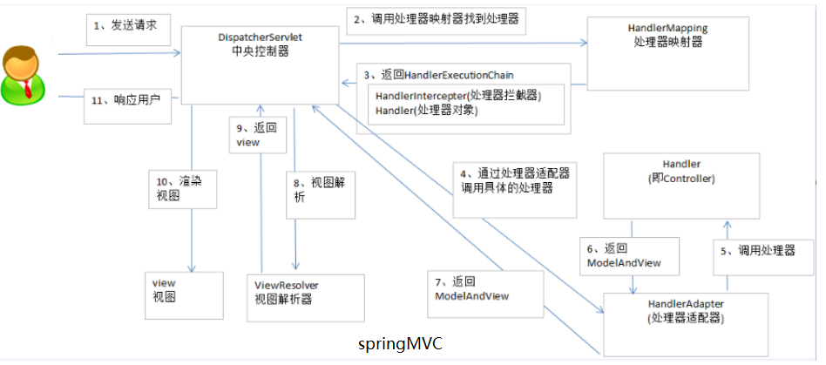

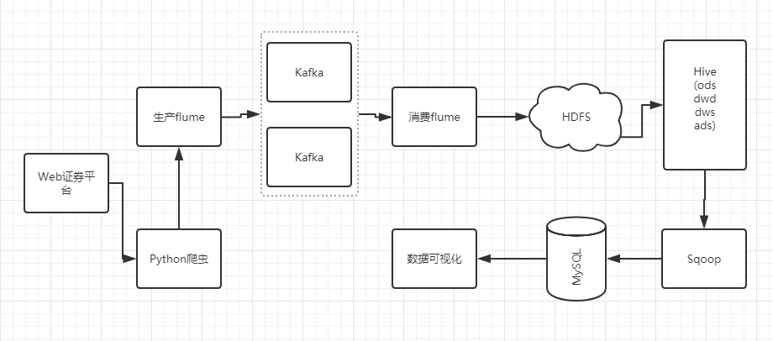

3.2.2.系统功能结构
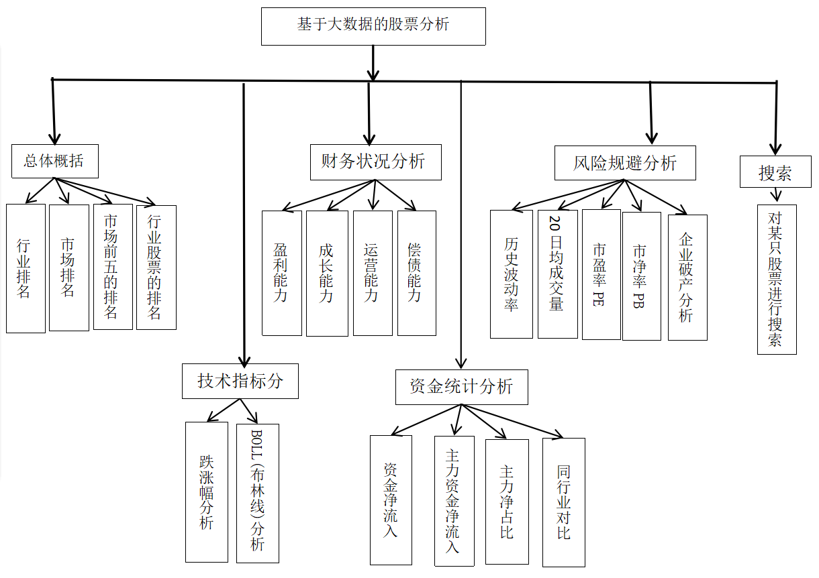

3.2.3.开发语言及环境
1.服务器开发
所用技术：Java、HTML、MySQL、Hadoop、Flume、Sqoop、HDFS、
Zookeeper、Kafka、Hive等

环境：IDEA、Tomcat、Liunx

2.网页开发
语言：HTML/CSS

环境：IDEA

3.3.功能模块列表
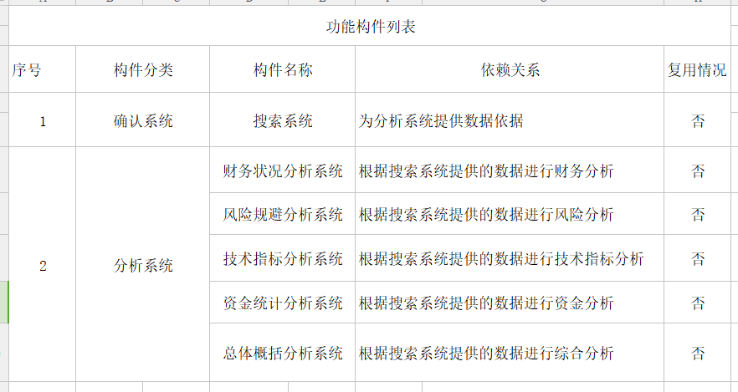

3.4.接口设计

3.4.1.外部接口
接口编号
接口名称 | 服务器（比如网站）
接口说明 | 用户通过接口向服务器发送请求，服务器响应用户的请求
数据来源 | 用户
调用者 | 用户
输入 | 用户将请求发送至服务器
输出 | 服务器将执行结果响应给用户
调用方式说明 | 用户发送请求后，会用响应的路径传给服务器，服务器找到路径后，将相应的信息响应给用户

3.4.2.内部接口
接口编号
接口名称 | 数据库
 | 服务器访问数据库执行用户的命令
数据来源 | 数据库
调用者 | 服务器
输入 | 服务器向数据库发送命令
输出 | 服务器将执行结果返回给服务器
处理流程 | 服务器通过访问数据库实现数据库中信息的获取、添加、修改、删除

4.详细设计

4.1.引言

4.1.1.编写目的
本说明书是股票分析系统的详细设计，其编写目的是在概要设计的基础上针对该项目的每个模块每个功能的实现方法进行详细的设计和划分。按照详细设计说明书的要求，进一步明确系统结构，为项目开发人员后期的编码工作做准备。
本文档的预期读者是：
项目开发人员
项目经理
项目测试人员

4.2.功能模块说明

4.2.1.财务状况分析模块

4.2.1.1.盈利能力
盈利能力（也称：收益能力，profitability），也称为企业的资金或资本增值能力，通常表现为一定时期内企业收益数额的多少及其水平的高低。

- 销售毛利率TTM=（销售净收入-产品成本）/销售净收入x100%
销售毛利率TTM由最近一年和最新季度的公司销售毛利率加权计算得到，是上市公司的重要经营指标，也是企业净利润的起点，没有足够高的毛利率便不能形成较大的盈利。销售毛利率越高，说明企业销售成本在销售收入净额中所占的比重越小公司产品竞争力和获利潜力一般越强。

b.销售净利率TTM=（净利润/销售收入）x100%
净资产收益率TTM由最近一年和最新季度的公司净资产收益率加权计算得到，用以衡量企业在一定时期的销售收入和获取净利润的能力。销售净利率越高，说明企业销售的盈利能力越强。

c.净资产TTM=净利润/平均净资产（平均股东权益）x100%
是衡量上市公司盈利能力的重要指标。该指标越高，说明投资带来的收益越高，企业所有者权益的获利能力越强。

4.2.1.2.成长能力
企业成长能力分析的目的是为了说明企业的长远扩展能力，企业未来生产经营实力。
a.营业收入增长率TTM=（本期营业收入ー上期营业收入）/ 上期营业收入x100%
是指企业本期营业收入较上期营业收入的增长幅度是衡量企业经营状况、市场占有能力以及预测企业经营业务拓展趋势的重要指标。一般而言,营业收入增长率越高说明该企业营业收入的增长能力越强；反之越弱。

b.净利润增长率TTM=净利润增长率-（本期净利润一上期净利润）上期净利润×100%
是指企业本期净利润较上期净利润的增长幅度，是用来衡量企业盈利能力的指标。一般而言，净利润增长率越高说明该企业盈利的增长能力越强；反之越弱

4.2.1.3.运营能力
运营能力(Operation Capability) ，是指企业基于外部市场环境的约束，通过内部人力资源和生产资料的配置组合而对财务目标实现所产生作用的大小。
a.资产周转率TTM=营业收入净额/平均资产总额
资产周转率TTM由最近一年和最新季度的公司资产周转率加权计算得到,是考察企业资产运营效率的一项重要指标,反映了企业全部资产的管理质量和利用效率。般而言,资产周转率越高，表明企 业资产周转速度越快，销售能力越强，资产利用效率越高；反之越弱。

4.2.1.4.偿债能力
企业偿债能力，静态的讲，就是用企业资产清偿企业债务的能力；动态的讲，就是用企业资产和经营过程创造的收益偿还债务的能力。
a.流动比率=流动资产/流动负债
是指企业流动资产在短期债务到期以前，可以变为现金用于偿还负债的能力。一般而言，流动比率越高，说明企业资产的变现能力越强，短期偿债能力越强；反之则弱。

b.资产负债率=（负债总额/资产总额）×100%
是衡量企业利用债权人提供资金进行举债经营的能力以及债权人信货资金安全程度的重要指标。一般而言，资产负债率越高，说明企业举债经营情况越显著，同时债权人资金的安全程度越低

4.2.2.风险规避分析模块

4.2.2.1.历史波动率
反映个股250个交易的股价波动情况，一般而言该指标数值 越大，表示波动情况越严重，抗风险能力越弱，折线图仪表盘图（程度）

4.2.2.2. 20日均成交
反映近20日资金进出该股票的情况，是判断市场走势的重要指标，一般而言，成交量大且价格上涨的股票，趋势越好折线图柱状图（对比）

4.2.2.3.市盈率
市盈率亦称本益比，是股票价格除以每股盈利的比率。市场广泛谈及市盈率通常指的是静态市盈率，通常用来作为比较不同价格的股票是否被高估或者低估的指标。

4.2.2.4.市净率
市净率（Price-to-Book Ratio，简称P/B PBR）指的是每股股价与每股净资产的比率。市净率可用于股票投资分析，一般来说市净率较低的股票，投资价值较高，相反，则投资价值较低；但在判断投资价值时还要考虑当时的市场环境以及公司经营情况、盈利能力等因素。
市净率的计算方法是：市净率=（P/BV）即：每股市价(P)/每股净资产(Book Value)
股票净值即：公司资本金、资本公积金、资本公益金、法定公积金、任意公积金、未分配盈余等项目的合计，它代表全体股东共同享有的权益，也称净资产。净资产的多少是由股份公司经营状况决定的，股份公司的经营业绩越好，其资产增值越快，股票净值就越高，因此股东所拥有的权益也越多。

4.2.2.5 .Altman z值分析（企业破产风险分析）
Z值分析法是美国学者Altman发明的一种衡量企业破产风险的方法，被人们广泛应用。折线图数值图（包含因子）这一模型预测企业的Z值小于1.20时将破产，Z值介于1.20和2.90之间为 “灰色区域”，Z大于2.90则企业没有破产风险。

4.2.3.技术指标分析模块

4.2.3.1. BOLL指标
BOLL指标：是股市技术分析的常用工具之一，通过计算股价的“标准差”，再求股价的“信赖区间”。折线图与柱状图的合并

4.2.3.2.五日涨跌幅对比
涨跌幅是对涨跌值的描述，用%表示，涨跌幅=涨跌值/昨收盘*100%。
当前交易日最新成交价（或收盘价）与前一交易日收盘价相比较所产生的数值，这个数值一般用百分比表示。当日最新成交价比前一交易日收盘价高为正，当日最新成交价比前一交易日收盘价低为负。
计算公式：(当前最新成交价（或收盘价）-开盘参考价)÷开盘参 考价×100%
一般情况： 开盘参考价=前一交易日收盘价
除权息日： 开盘参考价=除权后的参考价

4.2.4.资金统计分析模块

4.2.4.1.资金净流入
资金净流出的计算公式：流入资金-流出资金，如果是正值表示资金净流入，负值则表示资金净流出。上涨时的成交额计为流入资金，下跌时的成交额计为流出资金。
一般情况下资金流向与指数涨跌幅走势非常相近，但在以下两种情况下，资金流向指标具有明显的指导意义：
1、当天的资金流向与指数涨跌相反。比如该板块全天总体来看指数是下跌的，但资金流向显示全天资金净流入为正。
2、当天的资金流向与指数涨跌幅在幅度上存在较大背离。比如全天指数涨幅较高，但实际资金净流入量很小。
当资金流向与指数涨跌幅出现以上背离时，资金流向比指数涨跌幅更能反映市场实际状况。

4.2.4.2.主力资金净流入
主力资金净流入(Main net inflow of funds)在国际上是一个成熟的技术指标。在我国，主力资金是能够影响股市、甚至控制股市中短期走势的资金。因此，弄清其净流入量的多少对我们选股十分重要。

4.2.4.3.主力净占比（主力流入流出占比）
主力净占比就是占个股流通盘的百分比，它表示的含义就是主力买入占所有买股票的比值。在k线图中，如果当日红绿柱线为红色表示当日大单买入量较多，反之如果当日红绿柱线为绿色表示大单卖出较多。相对柱长则表示买卖的力度。

4.2.4.4.同行业对比
同业比较分析是指将企业指标的实际值与同行业的平均标准值所进行的比较分析。

4.2.5.总体概括模块

4.2.5.1.行业排名
根据财务状况、风险规避、技术指标、资金统计这四个指标综合分析，得出该企业在同一行业的对比排名

4.2.5.2.市场排名
根据财务状况、风险规避、技术指标、资金统计这四个指标综合分析，得出该企业在市场中的对比排名

4.2.5.3.股票评价
根据财务、技术、资金、风险、行情这五个维度对该支股票进行综合的分析之后，给出股票的相应综合评分。

4.3.处理流程图
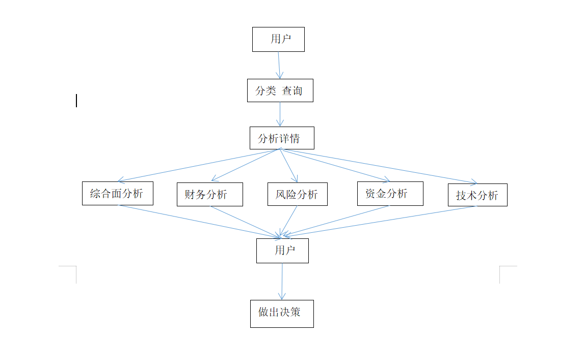

4.4.数据集的预处理

4.4.1.对股票数据保留一年内的值

4.4.1.1.财务报表摘要、利润表、主要财务指标、资产负债表
原始数据：
财务报表摘要：
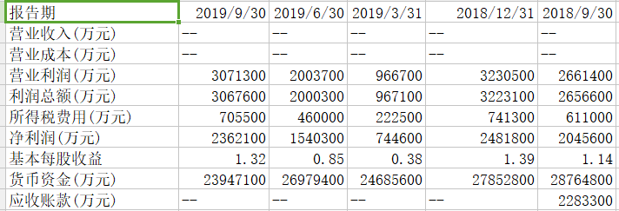

利润表：
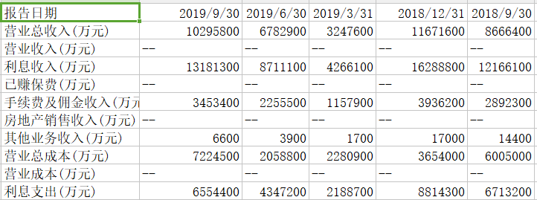

主要财务指标/偿还能力：
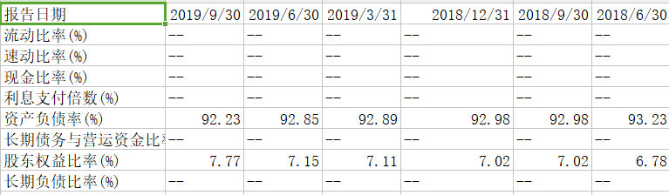

主要财务指标/盈利能力：
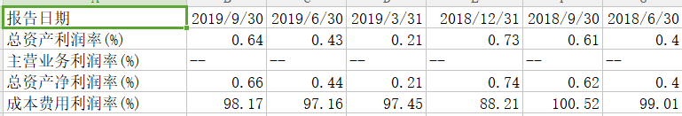

主要财务指标/成长能力：
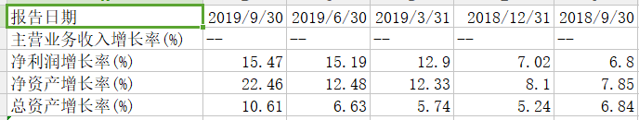

主要财务指标/营运能力：
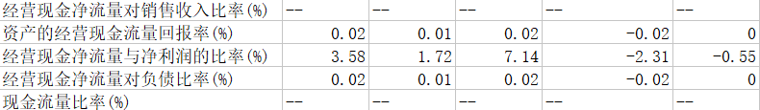

主要财务指标/主要财务指标：
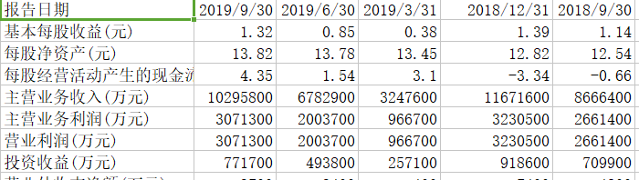

资产负债表：
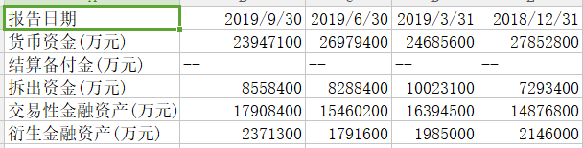

已处理数据：
财务报表摘要：
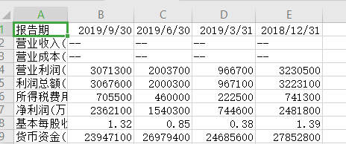

利润表：
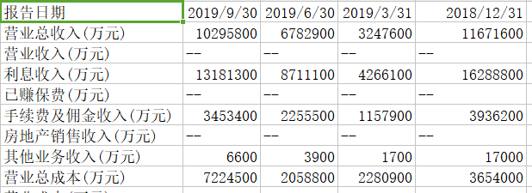

主要财务指标/偿还能力：
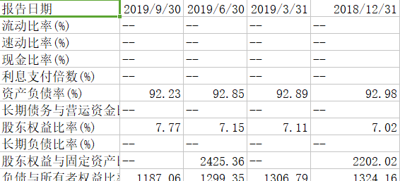

主要财务指标/盈利能力：
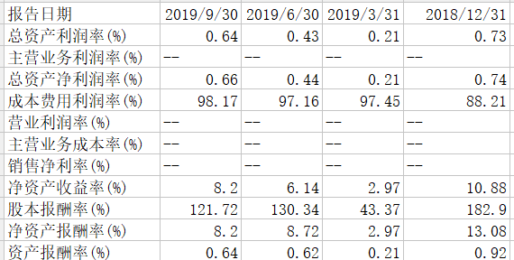

主要财务指标/成长能力：
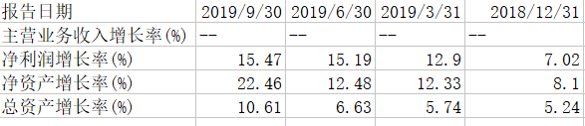

主要财务指标/营运能力：
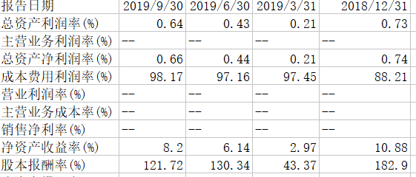

主要财务指标/主要财务指标：
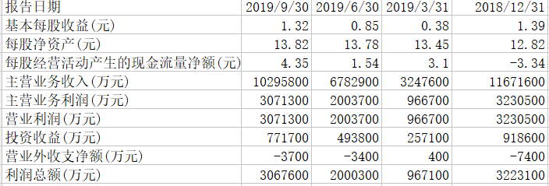

资产负债表：
代码：
package wangxi.io;

import java.awt.Window;
import java.io.BufferedReader;
import java.io.BufferedWriter;
import java.io.File;
import java.io.FileReader;
import java.io.FileWriter;
import java.util.ArrayList;

public class Iodemo {
//保留近一年的数据
public static void main(String[] args) throws Exception {
String path = "C:\\Users\\会飞的鱼\\Desktop\\spider\\财务报表摘要/";
File demo = new File(path);
if (demo.isDirectory()) {
for(String file:demo.list()){
String path1=path+file;
BufferedReader breader = new BufferedReader(new FileReader(path1));
String line = breader.readLine();
ArrayList<String> list = new ArrayList<>();
while(line != null){
if(line.split(",").length<5){
break;
}
String[] s = line.split(",");
String newline ="";
//取一年的数据
for(int i=0;i<5;i++){
newline += s[i]+",";
}
newline = newline.substring(0, newline.length()-1);
list.add(newline);
line = breader.readLine();
}
breader.close();
String path2 = "C:\\Users\\会飞的鱼\\Desktop\\sipder[new]\\财务报表摘要/"+file;
BufferedWriter bwriter = new BufferedWriter(new FileWriter(path2));
for(String line1:list){
bwriter.append(line1+"\n");
}
bwriter.close();
System.out.println("已完成 "+file);
}
}
else {
System.out.println("This isn't a dirictory");
}
}
}

4.4.1.2.历史资金（由于格式不同，所以单独修改）
原始数据：
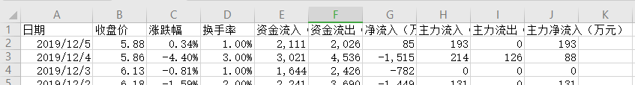
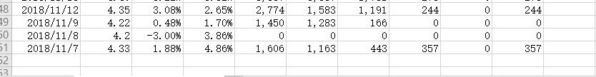

已处理数据：
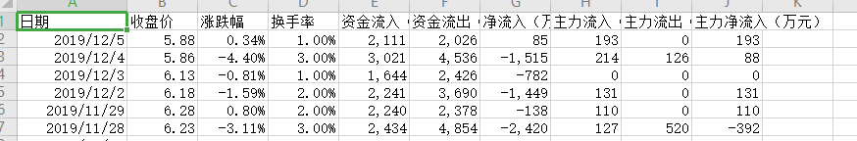
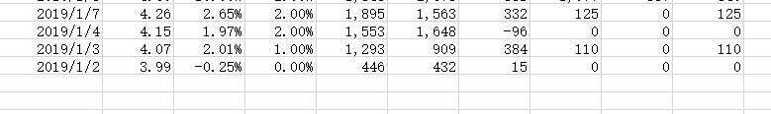

代码：
package wangxi.io;

import java.io.BufferedReader;
import java.io.BufferedWriter;
import java.io.File;
import java.io.FileReader;
import java.io.FileWriter;
import java.util.ArrayList;

public class Iodemo {
//保留近一年的数据
public static void main(String[] args) throws Exception {
String path = "C:\\Users\\会飞的鱼\\Desktop\\spider\\历史资金/";
File demo = new File(path);
if (demo.isDirectory()) {
for(String file:demo.list()){
String path1=path+file;
BufferedReader breader = new BufferedReader(new FileReader(path1));
String line = breader.readLine();
ArrayList<String> list = new ArrayList<>();
list.add(line);
while(line !=null){
if(!line.contains("2019")){
line = breader.readLine();
continue;
}
list.add(line);
line = breader.readLine();
}
breader.close();
String path2 = "C:\\Users\\会飞的鱼\\Desktop\\sipder[new]\\历史资金/"+file;
BufferedWriter bwriter = new BufferedWriter(new FileWriter(path2));
for(String line1:list){
bwriter.append(line1+"\n");
}
bwriter.close();
System.out.println("已完成 "+file);
}
}
else {
System.out.println("This isn't a dirictory");
}
}
}

4.4.2.对股票数据格式进行处理（财务报表摘要、利润表、主要财务指标、资产负债表）
原始数据：
财务报表摘要：
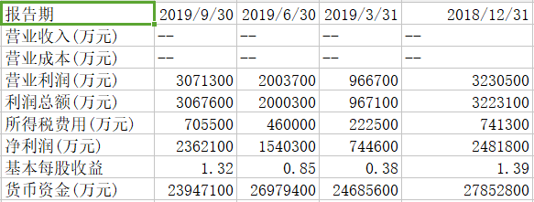

利润表：
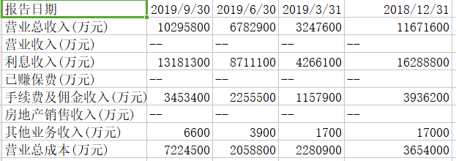

主要财务指标/偿还能力：
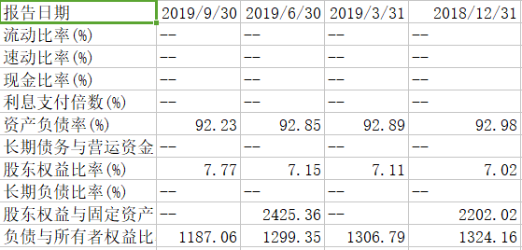

主要财务指标/成长能力：
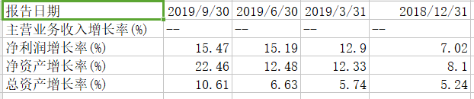

主要财务指标/盈利能力：
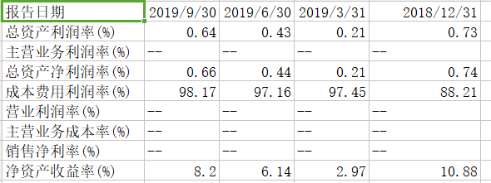

主要财务指标/营运能力：
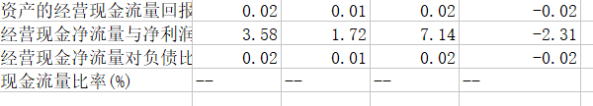

主要财务指标/主要财务指标：
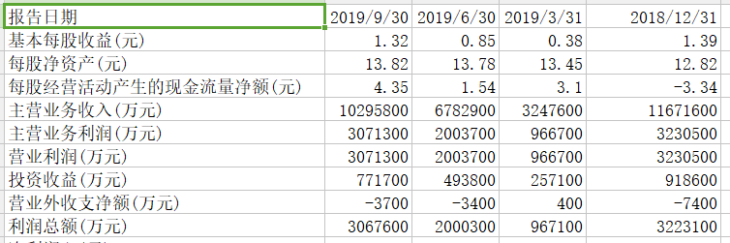

资产负债表：
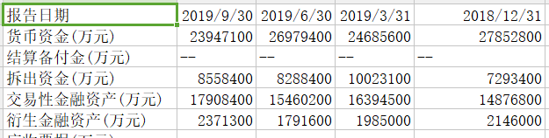

已处理：
财务报表摘要：
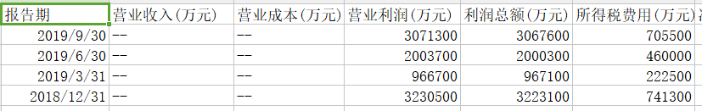

利润表：
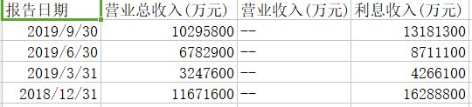
主要财务指标/偿还能力：
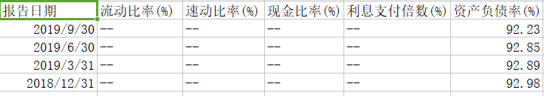

主要财务指标/成长能力：
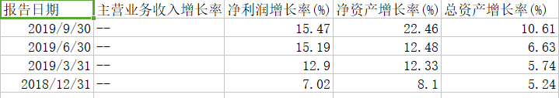

主要财务指标/盈利能力：
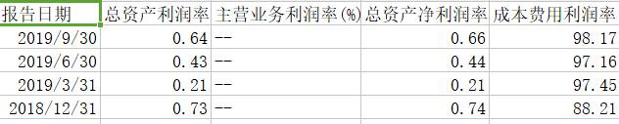

主要财务指标/营运能力：
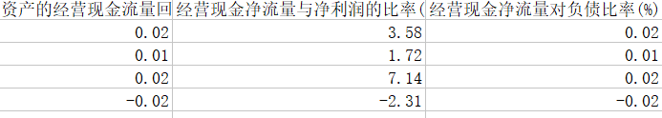

主要财务指标/主要财务指标：
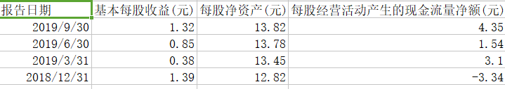

资产负债表：
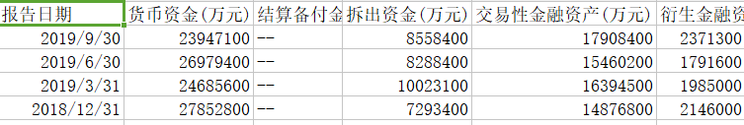

代码：
package wangxi.io;

import java.io.BufferedReader;
import java.io.BufferedWriter;
import java.io.File;
import java.io.FileReader;
import java.io.FileWriter;
import java.util.ArrayList;

public class Iodemo {
//数据格式转换
public static void main(String[] args) throws Exception {
String path = "C:\\Users\\会飞的鱼\\Desktop\\sipder[new]\\利润表/";
File demo = new File(path);
if (demo.isDirectory()) {
for(String file:demo.list()){
String path1=path+file;
BufferedReader breader = new BufferedReader(new FileReader(path1));
String line = breader.readLine();
ArrayList<String> list = new ArrayList<>();
while(line !=null){
if(" ".equals(line) || line.split(",").length<5){
line =breader.readLine();
continue;
}
list.add(line);
line = breader.readLine();
}
breader.close();
String path2 = "C:\\Users\\会飞的鱼\\Desktop\\sipder[new]\\利润表1/"+file;
BufferedWriter bwriter = new BufferedWriter(new FileWriter(path2));
for(int j=0;j<5;j++){
String newline ="";
for(int i=0;i<list.size();i++){
String[] s = list.get(i).split(",");
newline +=s[j]+",";
}
newline = newline.substring(0, newline.length()-1);
bwriter.append(newline+"\n");
}
bwriter.close();
System.out.println("已完成 "+file);
}
}
else {
System.out.println("This isn't a dirictory");
}
}
}

4.4.3.对股票数据添加字段“股票代码”
原始数据：
财务报表摘要：

历史资金：

利润表：

主要财务指标/偿还能力：

主要财务指标/成长能力：

主要财务指标/盈利能力：

主要财务指标/营运能力：

主要财务指标/主要财务指标：

资产负债表：

已处理：
财务报表摘要：
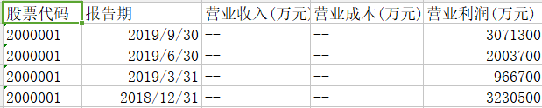

历史资金：
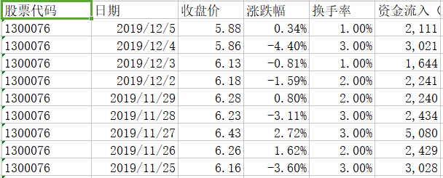

利润表：
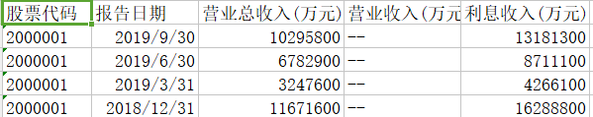

主要财务指标/偿还能力：
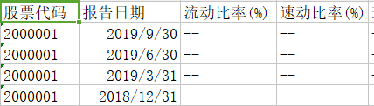

主要财务指标/成长能力：
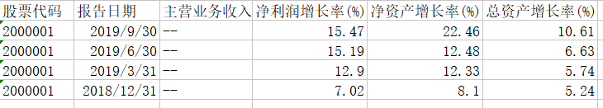

主要财务指标/盈利能力：
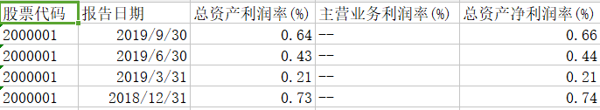

主要财务指标/营运能力：
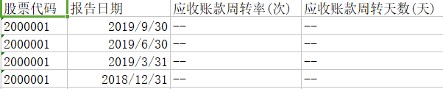

主要财务指标/主要财务指标：
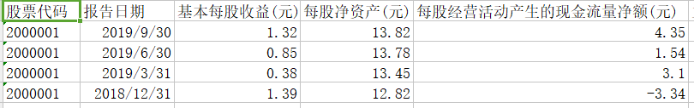

资产负债表：
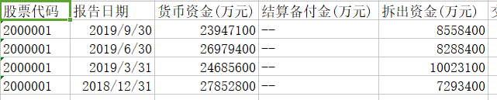

代码：package wangxi.io;

import java.io.BufferedReader;
import java.io.BufferedWriter;
import java.io.File;
import java.io.FileReader;
import java.io.FileWriter;
import java.util.ArrayList;

public class Iodemo {
//添加股票代码字段
public static void main(String[] args) throws Exception {
String path = "C:\\Users\\会飞的鱼\\Desktop\\调整数据格式\\主要财务指标\\主要财务指标/";
File demo = new File(path);
if (demo.isDirectory()) {
for(String file:demo.list()){
String path1=path+file;
String num = path1.replaceAll("\\D","");
BufferedReader breader = new BufferedReader(new FileReader(path1));
String line = breader.readLine();
ArrayList<String> list = new ArrayList<>();
while(line !=null){
if(" ".equals(line) || line.split(",").length<5){
line =breader.readLine();
continue;
}
list.add(line);
line = breader.readLine();
}
breader.close();
String path2 = "C:\\Users\\会飞的鱼\\Desktop\\添加股票代码\\主要财务指标\\主要财务指标/"+file;
BufferedWriter bwriter = new BufferedWriter(new FileWriter(path2));
//添加股票代码属性列
String newline ="股票代码,"+list.get(0);
bwriter.append(newline+"\n");
for(int i=1;i<list.size();i++){
//格式化股票代码
String s = num+"\t,"+list.get(i);
bwriter.append(s+"\n");
}
bwriter.close();
System.out.println("已完成 "+file);
}
}
else {
System.out.println("This isn't a dirictory");
}
}
}

4.4.4.对同类型的数据进行合并
原始数据
财务报表摘要：
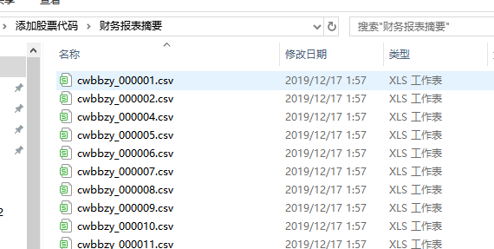

历史资金：
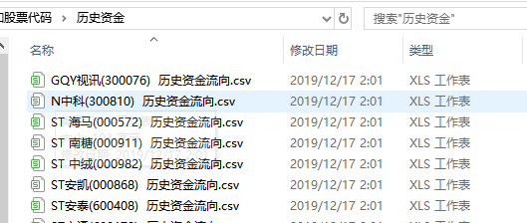

利润表：
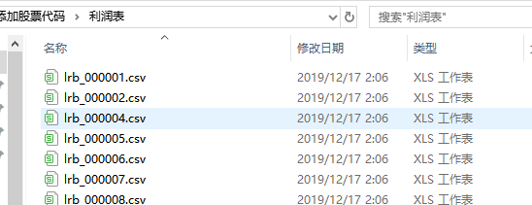

主要财务指标/偿还能力：
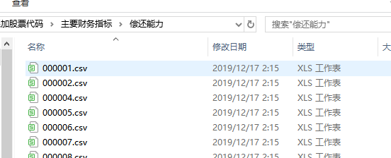

主要财务指标/成长能力：
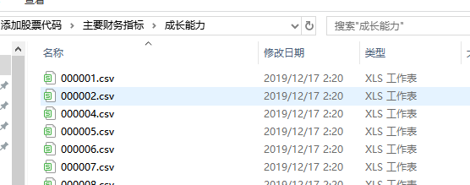

主要财务指标/盈利能力：
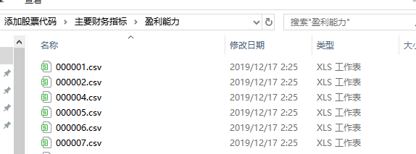

主要财务指标/营运能力：
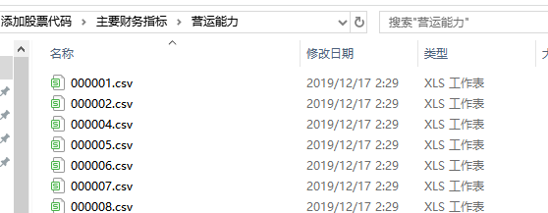

主要财务指标/主要财务指标：
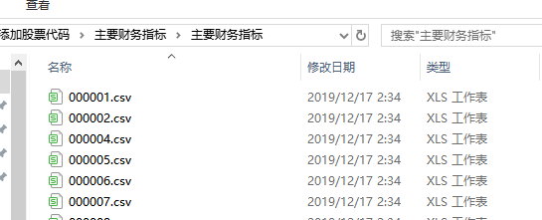

资产负债表：
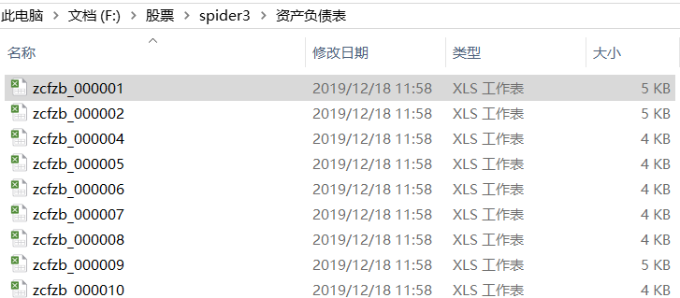

已处理：
财务报表摘要：


历史资金：


利润表：


主要财务指标/偿还能力：


主要财务指标/成长能力：


主要财务指标/盈利能力：


主要财务指标/营运能力：


主要财务指标/主要财务指标：


资产负债表：


代码：
package wangxi.io;

import java.io.BufferedReader;
import java.io.BufferedWriter;
import java.io.File;
import java.io.FileReader;
import java.io.FileWriter;
import java.util.ArrayList;

public class Iodemo {
//合并同类型数据
public static void main(String[] args) throws Exception {
String path = "C:\\Users\\会飞的鱼\\Desktop\\添加股票代码\\主要财务指标/主要财务指标/";
String path1 = "C:\\Users\\会飞的鱼\\Desktop\\数据合并\\主要财务指标/主要财务指标/";
//形成合并文件名
String[] ss = path1.split("\\\\|/");
String newfile = ss[ss.length-1]+"合并.csv";
File demo = new File(path);
if (demo.isDirectory()) {
ArrayList<String> list = new ArrayList<>();
String f = demo.list()[0];
//写入属性列
BufferedReader breader = new BufferedReader(new FileReader(path+f));
list.add(breader.readLine());
breader.close();
for(String file:demo.list()){
//写入数据
BufferedReader br = new BufferedReader(new FileReader(path+file));
String line = br.readLine();
line =br.readLine();
while(line !=null){
if(" ".equals(line) || line.split(",").length<5){
line = br.readLine();
continue;
}
list.add(line);
line = br.readLine();
}
breader.close();
System.out.println("已写入 "+file);
}
BufferedWriter bw = new BufferedWriter(new FileWriter(path1+newfile));
for(String s:list){
bw.append(s+"\n");
}
bw.close();
System.out.println("合并完成");
}
else {
System.out.println("This isn't a dirictory");
}
}
}

5.数据库设计

5.1.E-R图
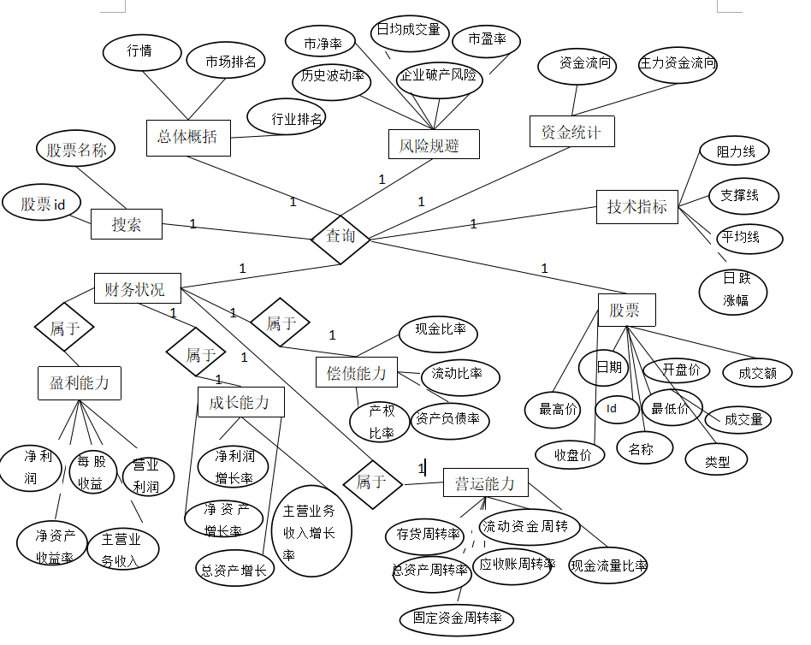

5.2.数据字典

5.2.1.盈利能力表
中文名称 |  | 盈利能力表
物理表名 |  | ads_ylnl
主键 |  | ads_id,ads_date
字段列表
序号 | 中文名称 |  | 列名 | 数据类型 | 主键 | 非空 | 外键
1 | 净利润（万元） |  | ads_jlr | float | 否 | 是 | 否
2 | 主营业务收入（万元） |  | ads_zyywsr | float | 否 | 是 | 否
3 | 每股收益（元） |  | ads_mgsy | float | 否 | 是 | 否
4 | 营业利润率（%） |  | ads_yylrl | float | 否 | 是 | 否
5 | 净资产收益率（%） |  | ads_jzcsyl | float | 否 | 是 | 否
6 | 股票代码 |  | ads_id | varchar(6) | 是 | 是 | 否
7 | 报告日期 |  | ads_date | date | 是 | 是 | 否
8 | 股票名称 |  | ads_name | varchar(6) | 否 | 是 | 否
9 | 行业平均净利润（万元） |  | ads_hypjjlr | float | 否 | 是 | 否
10 | 行业平均主营业务收入（万元） |  | ads_hypjzyywsr | float | 否 | 是 | 否
11 | 行业平均每股收益（元） |  | ads_hypjmgsy | float | 否 | 是 | 否
12 | 行业平均营业利润率（%） |  | ads_hypjyylrl | float | 否 | 是 | 否
13 | 行业平均净资产收益率（%） |  | ads_hypjjzcsyl | float | 否 | 是 | 否

5.2.2.成长能力表
中文名称 |  | 成长能力表
物理表名 |  | ads_chengzhangnengli
主键 |  | ads_id,ads_date
字段列表
序号 | 中文名称 |  | 列名 | 数据类型 | 主键 | 非空 | 外键
1 | 净利润增长率（%） |  | ads_jlrzzl | float | 否 | 是 | 否
2 | 净资产增长率（%） |  | ads_jzczzl | float | 否 | 是 | 否
3 | 主营业务收入增长率（%） |  | ads_zyywsrzzl | float | 否 | 是 | 否
4 | 总资产增长率（%） |  | ads_zzczzl | float | 否 | 是 | 否
5 | 报告日期 |  | ads_date | date | 是 | 是 | 否
6 | 股票代码 |  | ads_id | varchar(6) | 是 | 是 | 否
7 | 股票名称 |  | ads_name | varchar(6) | 否 | 是 | 否
8 | 行业平均净利润增长率（%） |  | ads_hypjjlrzzl | float | 否 | 是 | 否
9 | 行业平均净资产增长率（%） |  | ads_hypjjzczzl | float | 否 | 是 | 否
10 | 行业平均主营业务收入增长率（%） |  | ads_hypjzyywsrzzl | float | 否 | 是 | 否
11 | 行业平均总资产增长率（%） |  | ads_hypjzzczzl | float | 否 | 是 | 否

5.2.3.运营能力表
中文名称 |  | 运营能力表
物理表名 |  | ads_yynl
主键 |  | ads_id,ads_date
字段列表
序号 | 中文名称 |  | 列名 | 数据类型 | 主键 | 非空 | 外键
1 | 存货周转率（%） |  | ads_chzzl | float | 否 | 是 | 否
2 | 总资产周转率（%） |  | ads_zzczzl | float | 否 | 是 | 否
3 | 应收账周转率（%） |  | ads_yszzzl | float | 否 | 是 | 否
4 | 流动资金周转率（%） |  | ads_ldzjzzl | float | 否 | 是 | 否
5 | 固定资金周转率（%） |  | ads_gdzjzzl | float | 否 | 是 | 否
6 | 现金流量比率（%） |  | ads_xjllbl | float | 否 | 是 | 否
8 | 行业平均存货周转率（%） |  | ads_hypjchzzl | float | 否 | 是 | 否
9 | 行业平均总资产周转率（%） |  | ads_hypjzzczzl | float | 否 | 是 | 否
10 | 报告日期 |  | ads_date | date | 是 | 是 | 否
11 | 股票代码 |  | ads_id | varchar(6) | 是 | 是 | 否
12 | 股票名称 |  | ads_name | varchar(6) | 否 | 是 | 否

5.2.4.偿债能力表
中文名称 |  | 偿债能力表
物理表名 |  | ads_changzhainengli
主键 |  | ads_id,ads_date
字段列表
序号 | 中文名称 |  | 列名 | 数据类型 | 主键 | 非空 | 外键
1 | 流动比率（%） |  | ads_ldbl | float | 否 | 是 | 否
2 | 资产负债率（%） |  | ads_zcfzl | float | 否 | 是 | 否
3 | 产权比率（%） |  | ads_cqbl | float | 否 | 是 | 否
4 | 资本固定化比率（%） |  | ads_zbgdhbl | float | 否 | 是 | 否
5 | 长期负债比率（%） |  | ads_cqfzbl | float | 否 | 是 | 否
6 | 现金比率（%） |  | ads_xjbl | float | 否 | 是 | 否
7 | 行业平均流动比率（%） |  | ads_hypjldbl | float | 否 | 是 | 否
8 | 行业平均资产负债率（%） |  | ads_hypjzcfzl | float | 否 | 是 | 否
9 | 报告日期 |  | ads_date | date | 是 | 是 | 否
10 | 股票代码 |  | ads_id | varchar(6) | 是 | 是 | 否
11 | 股票名称 |  | ads_name | varchar(6) | 否 | 是 | 否

5.2.5.风险规避表
中文名称 |  | 风险规避表
物理表名 |  | ads_fxgb
主键 |  | ads_id,ads_date
字段列表
序号 | 中文名称 |  | 列名 | 数据类型 | 主键 | 非空 | 外键
1 | 历史波动率（%） |  | ads_lsbdl | float | 否 | 是 | 否
2 | 日均成交量(股) |  | ads_rjcjl | bigint | 否 | 是 | 否
3 | 行业平均历史波动率（%） |  | ads_hypjlsbdl | float | 否 | 是 | 否
4 | 行业平均日均成交量（股） |  | ads_hypjrjcjl | bigint | 否 | 是 | 否
5 | 企业破产风险 |  | ads_z | float | 否 | 是 | 否
6 | 市盈率 |  | ads_pe | float | 否 | 是 | 否
7 | 市净率 |  | ads_pb | float | 否 | 是 | 否
8 | 股票代码 |  | ads_id | varchar(6) | 是 | 是 | 否
9 | 报告日期 |  | ads_date | date | 是 | 是 | 否
10 | 股票名称 |  | ads_name | varchar(6) | 否 | 是 | 否

5.2.6.技术指标表
中文名称 |  | 技术指标表
物理表名 |  | ads_jszb
主键 |  | ads_id,ads_date
字段列表
序号 | 中文名称 |  | 列名 | 数据类型 | 主键 | 非空 | 外键
1 | 开盘价格(元) |  | ads_kpjg | float | 否 | 是 | 否
2 | 收盘价格（元） |  | ads_spjg | float | 否 | 是 | 否
3 | 成交量（股） |  | ads_cjl | Bigint | 否 | 是 | 否
4 | 最高价（元） |  | ads_zgj | float | 否 | 是 | 否
5 | 最低价（元） |  | ads_zdj | float | 否 | 是 | 否
6 | 阻力线（元） |  | ads_zlx | float | 否 | 是 | 否
7 | 支撑线（元） |  | ads_zcx | float | 否 | 是 | 否
8 | 平均线（元） |  | ads_pjx | float | 否 | 是 | 否
9 | 日跌涨幅（%） |  | ads_rzdf | float | 否 | 否 | 否
10 | 行业平均的日跌涨幅（%） |  | ads_hypjrzdf | float | 否 | 否 | 否
11 | 市场平均的日跌涨幅（%） |  | ads_scpjrzdf | float | 否 | 否 | 否
12 | 股票代码 |  | ads_id | varchar(6) | 是 | 是 | 否
13 | 报表日期 |  | ads_date | date | 是 | 是 | 否
14 | 行业平均收盘价(y元) |  | ads_hypjspjg | float | 否 | 是 | 否
15 | 股票名称 |  | ads_name | varchar(6) | 否 | 是 | 否

5.2.7.资金统计表
中文名称 |  | 资金统计表
物理表名 |  | ads_zjtj1
主键 |  | ads_id,ads_date
字段列表
序号 | 中文名称 |  | 列名 | 数据类型 | 主键 | 非空 | 外键
1 | 资金流向(万元) |  | ads_zjlx | float | 否 | 否 | 否
2 | 主力资金流向（万元） |  | ads_zlzjlx | float | 否 | 否 | 否
3 | 行业平均日资金流向（万元） |  | ads_hypjzjlx | float | 否 | 否 | 否
4 | 行业平均日主力资金流向（万元） |  | ads_hypjzlzjlx | float | 否 | 否 | 否
5 | 报表日期 |  | ads_date | date | 是 | 是 | 否
6 | 股票代码 |  | ads_id | varchar(6) | 是 | 是 | 否
7 | 股票名称 |  | ads_name | varchar(6) | 否 | 是 | 否

5.2.8.综合表
中文名称 |  | 综合表
物理表名 |  | ads_zhb
主键 |  | ads_id
字段列表
序号 | 中文名称 |  | 列名 | 数据类型 | 主键 | 非空 | 外键
1 | 行业排名. |  | ads_hypm | varchar | 否 | 否 | 否
2 | 市场排名 |  | ads_scpm | varchar | 否 | 否 | 否
3 | 股票名称 |  | ads_name | varchar | 否 | 是 | 否
4 | 股票代码 |  | ads_id | varchar(6) | 是 | 是 | 否
5 | 报表日期 |  | ads_date | date | 是 | 是 | 否
6 | 财务 |  | ads_cw | Int | 否 | 否 | 否
7 | 风险 |  | ads_fx | Int | 否 | 否 | 否
8 | 资金 |  | ads_zj | int | 否 | 否 | 否
9 | 技术 |  | ads_js | int | 否 | 否 | 否
10 | 行情 |  | ads_hq | int | 否 | 否 | 否

5.3.用户用例图
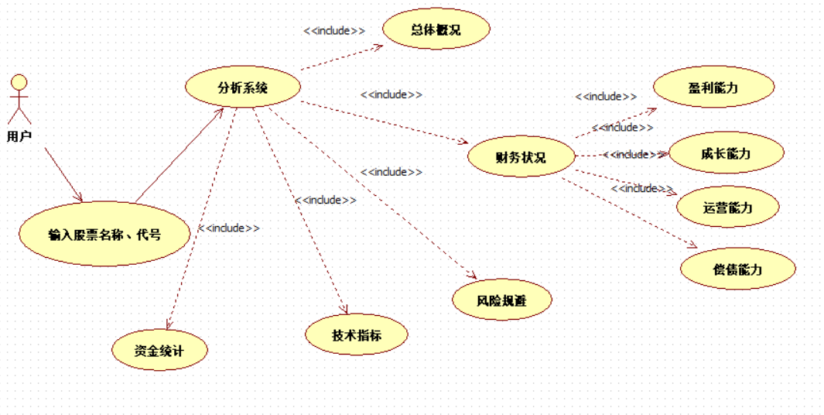

5.3.1.用例设计描述：
用例名称：用户用例
参与者：用户
前置条件：用户打开股票分析系统网站
主流事件：
用户打开股票分析系统网站
用户输入股票的名称、代码进行搜索；搜索之后进入到分析系统，就能查看到该支股票的详细分析

6.项目实施及成果

6.1.数据处理

6.1.1.代码展示
爬取：
import requests
from lxml import etree
import pymysql
import csv
import re
from tqdm import tqdm
import time

def read_txt():
f=open("C:/Users/50759/Desktop/爬虫/stocks.txt")
Content=f.read()
Content=Content.split('\t')
url_list=[]
for i in Content: a='http://quotes.money.163.com/trade/zjlx_'+i[3:9]+'.html#01b02'
url_list.append(a)
all_list=[]
print("内容爬取")
for i in tqdm(url_list):
response = requests.get(i)
web_data = response.text
html = etree.HTML(web_data)
Name=html.xpath('/html/body/div[2]/h1/span/text()')[0]
ID=re.findall(r'[(](.*?)[)]',Name)[0]
#分列，有三列，第一列为a，第二列为b，第三列为c
a_1=html.xpath("/html/body/div[2]/div[4]/div[2]/div/strong/em/text()")
a_2=html.xpath('//*[@id="zjlxChart1"]/div/table//tr[1]/td[3]/div/em/text()') a_3=html.xpath('//*[@id="zjlxChart1"]/div/table/tr[2]/td[3]/div/em/text()') a_4=html.xpath('//*[@id="zjlxChart1"]/div/table/tr[3]/td[3]/div/em/text()') a_5=html.xpath('/html/body/div[2]/div[4]/div[2]/div/div[3]/table/tr[1]/td[2]/text()') a_6=html.xpath('/html/body/div[2]/div[4]/div[2]/div/div[3]/table/tr[2]/td[2]/text()')
a_7=html.xpath('/html/body/div[2]/div[4]/div[2]/div/div[3]/table/tr[3]/td[2]/text()')
b_1=html.xpath('/html/body/div[2]/div[4]/div[3]/div/strong/em/text()')
c_1=html.xpath('/html/body/div[2]/div[4]/div[4]/div/strong/em/text()')
all=[ID,Name,a_1[0],a_5[0],a_6[0],a_7[0],b_1[0],c_1[0]]
all_list.append(all)
headers = ['编号', '名字', '实时资金净流入', '大单主买量', '大单主卖量', '大单成交占比', '5日资金净流入', '两市资金净流入']
file = open('C:/Users/50759/Desktop/爬虫/资金流向.csv', 'a', newline='')
content2 = csv.writer(file)
content2.writerow(headers)
print("写入csv")
for i in tqdm(all_list):
content2.writerow(i)
file.close()

6.1.2.分析处理

6.1.2.1.对dwd层数据经行空缺值处理
申万一级
select count(*)
from dwd_type
where dwd_type.stock_id1="--"

select count(*)
from dwd_type
where dwd_type.stock_name="--"

select count(*)
from dwd_type
where dwd_type.type="--"

历史交易数据
select count(*)
from dwd_history_data
where dwd_history_data.chengjiaoliang="--"

select count(*)
from dwd_history_data
where dwd_history_data.date="--"

select count(*)
from dwd_history_data
where dwd_history_data.kaipanjia="--"

select count(*)
from dwd_history_data
where dwd_history_data.shoupanjia="--"

select count(*)
from dwd_history_data
where dwd_history_data.stock_id="--"

select count(*)
from dwd_history_data
where dwd_history_data.stock_name="--"

select count(*)
from dwd_history_data
where dwd_history_data.zhangdiefu="--"

select count(*)
from dwd_history_data
where dwd_history_data.zuidijia="--"

select count(*)
from dwd_history_data
where dwd_history_data.zuigaojia="--"

资产负债
select count(*)
from dwd_balance_sheet
where dwd_balance_sheet.date="--"

select count(*)
from dwd_balance_sheet
where dwd_balance_sheet.stock_id="--"

select count(*)
from dwd_balance_sheet
where dwd_balance_sheet.`weifenpeilirun(wy)`="--"

update dwd_balance_sheet
set dwd_balance_sheet.`weifenpeilirun(wy)`="0"
where dwd_balance_sheet.`weifenpeilirun(wy)`="--"

select count(*)
from dwd_balance_sheet
where dwd_balance_sheet.`yingfulixi(wy)`="--"

update dwd_balance_sheet
set dwd_balance_sheet.`yingfulixi(wy)`="0"
where dwd_balance_sheet.`yingfulixi(wy)`="--"

select count(*)
from dwd_balance_sheet
where dwd_balance_sheet.`yingyugongji(wy)`="--"

update dwd_balance_sheet
set dwd_balance_sheet.`yingyugongji(wy)`="0"
where dwd_balance_sheet.`yingyugongji(wy)`="--"

历史交易资金
select count(*)
from dwd_history_money
where dwd_history_money.date="--"

select count(*)
from dwd_history_money
where dwd_history_money.`jingliuru(wy)`="--"

select count(*)
from dwd_history_money
where dwd_history_money.stock_id="--"

select count(*)
from dwd_history_money
where dwd_history_money.`zhulijingliuru(wy)`="--"

select count(*)
from dwd_history_money
where dwd_history_money.`zhuliliuchu(wy)`="--"

select count(*)
from dwd_history_money
where dwd_history_money.`zhuliliuru(wy)`="--"

主要财务指标
select count(*)
from dwd_key_financial
where dwd_key_financial.date4="--"

select count(*)
from dwd_key_financial
where dwd_key_financial.`jibenmeigushouyi(y)`="--"

update dwd_key_financial
set dwd_key_financial.`jibenmeigushouyi(y)`="0"
where `jibenmeigushouyi(y)`="--"

select count(*)
from dwd_key_financial
where dwd_key_financial.`jinglirun(wy)`="--"

update dwd_key_financial
set `jinglirun(wy)`="0"
where `jinglirun(wy)`="--"

select count(*)
from dwd_key_financial
where dwd_key_financial.`liudongfuzhai(wy)`="--"

update dwd_key_financial
set `liudongfuzhai(wy)`="0"
where `liudongfuzhai(wy)`="--"
select count(*)
from dwd_key_financial
where dwd_key_financial.`liudongzichan(wy)`="--"

update dwd_key_financial
set `liudongzichan(wy)`="0"
where `liudongzichan(wy)`="--"

select count(*)
from dwd_key_financial
where dwd_key_financial.stock_id4="--"

select count(*)
from dwd_key_financial
where dwd_key_financial.`zhuyingyewushouru(wy)`="--"

update dwd_key_financial
set `zhuyingyewushouru(wy)`="0"
where `zhuyingyewushouru(wy)`="--"

select count(*)
from dwd_key_financial
where dwd_key_financial.`zongfuzhai(wy)`="--"

update dwd_key_financial
set `zongfuzhai(wy)`="0"
where `zongfuzhai(wy)`="--"

select count(*)
from dwd_key_financial
where dwd_key_financial.`zongzichan(wy)`="--"

update dwd_key_financial
set `zongzichan(wy)`="0"
where `zongzichan(wy)`="--"

偿还能力
select count(*)
from dwd_repay_ability
where dwd_repay_ability.`changqifuzhaibilv(%)`="--"

update dwd_repay_ability
set `changqifuzhaibilv(%)`="0"
where `changqifuzhaibilv(%)`="--"

select count(*)
from dwd_repay_ability
where dwd_repay_ability.`chanquanbilv(%)`="--"

update dwd_repay_ability
set `chanquanbilv(%)`="0"
where `chanquanbilv(%)`="--"

select count(*)
from dwd_repay_ability
where dwd_repay_ability.date3="--"

select count(*)
from dwd_repay_ability
where dwd_repay_ability.`liudongbilv(%)`="--"

update dwd_repay_ability
set `liudongbilv(%)`="0"
where `liudongbilv(%)`="--"

select count(*)
from dwd_repay_ability
where dwd_repay_ability.stock_id3="--"

select count(*)
from dwd_repay_ability
where dwd_repay_ability.`xianjingbilv(%)`="--"

update dwd_repay_ability
set `xianjingbilv(%)`="0"
where `xianjingbilv(%)`="--"

select count(*)
from dwd_repay_ability
where dwd_repay_ability.`zibengudinghuabilv(%)`="--"

update dwd_repay_ability
set `zibengudinghuabilv(%)`="0"
where `zibengudinghuabilv(%)`="--"

select count(*)
from dwd_repay_ability
where dwd_repay_ability.`zichanfuzhailv(%)`="--"

update dwd_repay_ability
set `zichanfuzhailv(%)`="0"
where `zichanfuzhailv(%)`="--"

成长能力
select count(*)
from dwd_growth_ability
where dwd_growth_ability.date8="--"

select count(*)
from dwd_growth_ability
where dwd_growth_ability.`jinglirunzengzhanglv(%)`="--"

update dwd_growth_ability
set `jinglirunzengzhanglv(%)`="0"
where `jinglirunzengzhanglv(%)`="--"

select count(*)
from dwd_growth_ability
where dwd_growth_ability.`jingzichanzengzhanglv(%)`="--"

update dwd_growth_ability
set `jingzichanzengzhanglv(%)`="0"
where `jingzichanzengzhanglv(%)`="--"

select count(*)
from dwd_growth_ability
where dwd_growth_ability.stock_id8="--"

select count(*)
from dwd_growth_ability
where dwd_growth_ability.`zhuyingyewushouruzengzhanglv(%)`="--"

update dwd_growth_ability
set `zhuyingyewushouruzengzhanglv(%)`="0"
where `zhuyingyewushouruzengzhanglv(%)`="--"

select count(*)
from dwd_growth_ability
where dwd_growth_ability.`zongzichanzengzhanglv(%)`="--"

update dwd_growth_ability
set `zongzichanzengzhanglv(%)`="0"
where `zongzichanzengzhanglv(%)`="--"

盈利能力
select count(*)
from dwd_profit_ability
where dwd_profit_ability.date5="--"

select count(*)
from dwd_profit_ability
where dwd_profit_ability.`jingzichanshouyilv(%)`="--"

update dwd_profit_ability
set `jingzichanshouyilv(%)`="0"
where `jingzichanshouyilv(%)`="--"

select count(*)
from dwd_profit_ability
where dwd_profit_ability.stock_id5="--"

select count(*)
from dwd_profit_ability
where dwd_profit_ability.`yingyelirunlv(%)`="--"

update dwd_profit_ability
set `yingyelirunlv(%)`="0"
where `yingyelirunlv(%)`="--"

营运能力
select count(*)
from dwd_service_ability
where dwd_service_ability.`cunhuozhouzhuanlv(ci)`="--"

update dwd_service_ability
set `cunhuozhouzhuanlv(ci)`="0"
where `cunhuozhouzhuanlv(ci)`="--"

select count(*)
from dwd_service_ability
where dwd_service_ability.date2="--"

select count(*)
from dwd_service_ability
where dwd_service_ability.`gudingzichanzhouzhuanlv(ci)`="--"

update dwd_service_ability
set `gudingzichanzhouzhuanlv(ci)`="0"
where `gudingzichanzhouzhuanlv(ci)`="--"

select count(*)
from dwd_service_ability
where dwd_service_ability.`liudongzichanzhouzhuanlv(ci)`="--"

update dwd_service_ability
set `liudongzichanzhouzhuanlv(ci)`="0"
where `liudongzichanzhouzhuanlv(ci)`="--"

select count(*)
from dwd_service_ability
where dwd_service_ability.stock_id2="--"

select count(*)
from dwd_service_ability
where dwd_service_ability.`xianjingliuliangbilv(%)`="--"

update dwd_service_ability
set `xianjingliuliangbilv(%)`="0"
where `xianjingliuliangbilv(%)`="--"

select count(*)
from dwd_service_ability
where dwd_service_ability.`yingshouzhangkuanzhouzhuanlv(ci)`="--"

update dwd_service_ability
set `yingshouzhangkuanzhouzhuanlv(ci)`="0"
where `yingshouzhangkuanzhouzhuanlv(ci)`="--"

select count(*)
from dwd_service_ability
where dwd_service_ability.`zongzichanzhouzhuanlv(ci)`="--"

update dwd_service_ability
set `zongzichanzhouzhuanlv(ci)`="0"
where `zongzichanzhouzhuanlv(ci)`="--"

财务报表摘要
select count(*)
from dwd_financial_statement
where dwd_financial_statement.date="--"

select count(*)
from dwd_financial_statement
where dwd_financial_statement.stock_id="--"

select count(*)
from dwd_financial_statement
where dwd_financial_statement.`suodeshuifeiyong(wy)`="--"

update dwd_financial_statement
set `suodeshuifeiyong(wy)`="0"
where `suodeshuifeiyong(wy)`="--"

select count(*)
from dwd_financial_statement
where dwd_financial_statement.`suoyouzhequanyiheji(wy)`="--"

update dwd_financial_statement
set `suoyouzhequanyiheji(wy)`="0"
where `suoyouzhequanyiheji(wy)`="--"

select count(*)
from dwd_financial_statement
where dwd_financial_statement.`yingyeshouru(wy)`="--"

update dwd_financial_statement
set `yingyeshouru(wy)`="0"
where `yingyeshouru(wy)`="--"

6.1.2.2.对dws层经行处理
形成盈利能力表
create temporary table a1 as (
select dwd_type.*,dwd_key_financial.`jinglirun(wy)`,dwd_key_financial.`zhuyingyewushouru(wy)`,dwd_key_financial.`jibenmeigushouyi(y)`,dwd_key_financial.date4
from dwd_type,dwd_key_financial
where dwd_type.stock_id1=dwd_key_financial.stock_id4)

create temporary table a2 as (
select a1.*,dwd_profit_ability.*
from a1,dwd_profit_ability
where a1.stock_id1=dwd_profit_ability.stock_id5 and a1.date4=dwd_profit_ability.date5)

删除多余属性列
alter table a2 drop column stock_id5
alter table a2 drop column date5

连接成长能力表
create temporary table a3 as (
select a2.*,dwd_growth_ability.*
from a2,dwd_growth_ability
where a2.stock_id1=dwd_growth_ability.stock_id8 and a2.date4=dwd_growth_ability.date8)

删除多余属性列
alter table a3 drop column stock_id8
alter table a3 drop column date8

连接偿还能力表
create temporary table a4 as (
select a3.*,dwd_repay_ability.*
from a3,dwd_repay_ability
where a3.stock_id1=dwd_repay_ability.stock_id3 and a3.date4=dwd_repay_ability.date3)

删除多余属性列
alter table a4 drop column stock_id3
alter table a4 drop column date3

连接营运能力表
create temporary table a5 as (
select a4.*,dwd_service_ability.*
from a4,dwd_service_ability
where a4.stock_id1=dwd_service_ability.stock_id2 and a4.date4=dwd_service_ability.date2)

删除多余属性列
alter table a5 drop column stock_id2
alter table a5 drop column date2

重命名属性列
alter table a5 change stock_id1 stock_id VARCHAR(255)
alter table a5 change date4 date date

形成行业平均指标
create temporary table a6 as (
select a5.type,a5.date,
round(avg(a5.`jinglirun(wy)`),2) ,
round(avg(a5.`zhuyingyewushouru(wy)`),2) ,
round(avg(a5.`jibenmeigushouyi(y)`),2) ,
round(avg(a5.`yingyelirunlv(%)`),2) ,
round(avg(a5.`jingzichanshouyilv(%)`),2) ,
round(avg(a5.`jinglirunzengzhanglv(%)`),2) ,
round(avg(a5.`jingzichanzengzhanglv(%)`),2) ,
round(avg(a5.`zhuyingyewushouruzengzhanglv(%)`),2) ,
round(avg(a5.`zongzichanzengzhanglv(%)`),2) ,
round(avg(a5.`cunhuozhouzhuanlv(ci)`),2) ,
round(avg(a5.`zongzichanzhouzhuanlv(ci)`),2) ,
round(avg(a5.`liudongbilv(%)`),2) ,
round(avg(a5.`zichanfuzhailv(%)`),2)
from a5
group by a5.type,a5.date)

修改列名
alter table a6 change a6.`round(avg(dws_financial.``jinglirun(wy)``),2)` `avgjinglirun(wy)` varchar(255)
alter table a6 change a6.`round(avg(dws_financial.``zhuyingyewushouru(wy)``),2)` `avgzhuyingyewushouru(wy)` varchar(255)
alter table a6 change a6.`round(avg(dws_financial.``jibenmeigushouyi(y)``),2)` `avgjibenmeigushouyi(y)` varchar(255)
alter table a6 change a6.`round(avg(dws_financial.``yingyelirunlv(%)``),2)` `avgyingyelirunlv(%)` varchar(255)
alter table a6 change a6.`round(avg(dws_financial.``jingzichanshouyilv(%)``),2)` `avgjingzichanshouyilv(%)` varchar(255)
alter table a6 change a6.`round(avg(dws_financial.``jinglirunzengzhanglv(%)``),2)` `avgjinglirunzengzhanglv(%)` varchar(255)
alter table a6 change a6.`round(avg(dws_financial.``jingzichanzengzhanglv(%)``),2)` `avgjingzichanzengzhanglv(%)` varchar(255)
alter table a6 change a6.`round(avg(dws_financial.``zhuyingyewushouruzengzhanglv(%)``),2)` `avgzhuyingyewushouruzengzhanglv(%)` varchar(255)
alter table a6 change a6.`round(avg(dws_financial.``zongzichanzengzhanglv(%)``),2)` `avgzongzichanzengzhanglv(%)` varchar(255)
alter table a6 change a6.`round(avg(dws_financial.``cunhuozhouzhuanlv(ci)``),2)` `avgcunhuozhouzhuanlv(ci)` varchar(255)
alter table a6 change a6.`round(avg(dws_financial.``zongzichanzhouzhuanlv(ci)``),2)` `avgzongzichanzhouzhuanlv(ci)` varchar(255)
alter table a6 change a6.`round(avg(dws_financial.``liudongbilv(%)``),2)` `avgliudongbilv(%)` varchar(255)
alter table a6 change a6.`round(avg(dws_financial.``zichanfuzhailv(%)``),2)` `avgzichanfuzhailv(%)` varchar(255)

补充财务状况表的行业平均指标
alter table dws_financial
add column `avgjinglirun(wy)` varchar(255),
add column `avgzhuyingyewushouru(wy)` varchar(255),
add column `avgjibenmeigushouyi(y)` varchar(255),
add column `avgyingyelirunlv(%)` varchar(255),
add column `avgjingzichanshouyilv(%)` varchar(255),
add column `avgjinglirunzengzhanglv(%)` varchar(255),
add column `avgjingzichanzengzhanglv(%)` varchar(255),
add column `avgzhuyingyewushouruzengzhanglv(%)` varchar(255),
add column `avgzongzichanzengzhanglv(%)` varchar(255),
add column `avgcunhuozhouzhuanlv(ci)` varchar(255),
add column `avgzongzichanzhouzhuanlv(ci)` varchar(255),
add column `avgliudongbilv(%)` varchar(255),
add column `avgzichanfuzhailv(%)` varchar(255)

按对应属性列插入数据,形成财务状况宽表
insert into dws_financial(dws_financial.`avgzhuyingyewushouru(wy)`,
dws_financial.`avgjinglirun(wy)`,dws_financial.`avgjibenmeigushouyi(y)`,dws_financial.`avgyingyelirunlv(%)`,
dws_financial.`avgjingzichanshouyilv(%)`,dws_financial.`avgjinglirunzengzhanglv(%)`,
dws_financial.`avgzhuyingyewushouruzengzhanglv(%)`,dws_financial.`avgzongzichanzengzhanglv(%)`,
dws_financial.`avgcunhuozhouzhuanlv(ci)`,dws_financial.`avgzongzichanzhouzhuanlv(ci)`,
dws_financial.`avgliudongbilv(%)`,dws_financial.`avgzichanfuzhailv(%)`,
dws_financial.`avgjingzichanzengzhanglv(%)`,
dws_financial.`changqifuzhaibilv(%)`,dws_financial.`chanquanbilv(%)`,
dws_financial.`cunhuozhouzhuanlv(ci)`,dws_financial.date,dws_financial.`gudingzichanzhouzhuanlv(ci)`,
dws_financial.`jibenmeigushouyi(y)`,dws_financial.`jinglirun(wy)`,dws_financial.`jinglirunzengzhanglv(%)`,
dws_financial.`jingzichanshouyilv(%)`,dws_financial.`jingzichanzengzhanglv(%)`,dws_financial.`liudongbilv(%)`,
dws_financial.`liudongzichanzhouzhuanlv(ci)`,dws_financial.stock_id,dws_financial.stock_name,
dws_financial.type,dws_financial.`xianjingbilv(%)`,dws_financial.`xianjingliuliangbilv(%)`,
dws_financial.`yingshouzhangkuanzhouzhuanlv(ci)`,dws_financial.`yingyelirunlv(%)`,
dws_financial.`zhuyingyewushouru(wy)`,dws_financial.`zhuyingyewushouruzengzhanglv(%)`,
dws_financial.`zibengudinghuabilv(%)`,dws_financial.`zichanfuzhailv(%)`,dws_financial.`zongzichanzengzhanglv(%)`,
dws_financial.`zongzichanzhouzhuanlv(ci)`)
select a6.`avgzhuyingyewushouru(wy)`,a6.`avgjinglirun(wy)`,
a6.`avgjibenmeigushouyi(y)`,a6.`avgyingyelirunlv(%)`,
a6.`avgjingzichanshouyilv(%)`,a6.`avgjinglirunzengzhanglv(%)`,
a6.`avgzhuyingyewushouruzengzhanglv(%)`,a6.`avgzongzichanzengzhanglv(%)`,
a6.`avgcunhuozhouzhuanlv(ci)`,a6.`avgzongzichanzhouzhuanlv(ci)`,
a6.`avgliudongbilv(%)`,a6.`avgzichanfuzhailv(%)`,
a6.`avgjingzichanzengzhanglv(%)`,
a5.`changqifuzhaibilv(%)`,a5.`chanquanbilv(%)`,a5.`cunhuozhouzhuanlv(ci)`,
a5.date,a5.`gudingzichanzhouzhuanlv(ci)`,a5.`jibenmeigushouyi(y)`,a5.`jinglirun(wy)`,a5.`jinglirunzengzhanglv(%)`,
a5.`jingzichanshouyilv(%)`,a5.`jingzichanzengzhanglv(%)`,a5.`liudongbilv(%)`,a5.`liudongzichanzhouzhuanlv(ci)`,
a5.stock_id,a5.stock_name,a5.type,a5.`xianjingbilv(%)`,a5.`xianjingliuliangbilv(%)`,
a5.`yingshouzhangkuanzhouzhuanlv(ci)`,a5.`yingyelirunlv(%)`,a5.`zhuyingyewushouru(wy)`,
a5.`zhuyingyewushouruzengzhanglv(%)`,a5.`zibengudinghuabilv(%)`,a5.`zichanfuzhailv(%)`,
a5.`zongzichanzengzhanglv(%)`,
a5.`zongzichanzhouzhuanlv(ci)`
from a6,a5
where a6.date=a5.date and a6.type=a5.type

select * from dws_financial

6.1.2.3.对ads层数据处理
财务状况处理
insert into `ads_成长能力表`(`ads_成长能力表`.`主营业务收入增长率(%)`,`ads_成长能力表`.`净利润增长率(%)`,
`ads_成长能力表`.`总资产增长率(%)`,`ads_成长能力表`.`报告日期`,`ads_成长能力表`.`股票代码`,
`ads_成长能力表`.`股票名称`,`ads_成长能力表`.`行业平均主营业务收入增长率(%)`,
`ads_成长能力表`.`行业平均净利润增长率(%)`,`ads_成长能力表`.`行业平均净资产增长率(%)`,
`ads_成长能力表`.`行业平均总资产增长率(%)`,`ads_成长能力表`.`净资产增长率(%)`)
select dws_financial.`zhuyingyewushouruzengzhanglv(%)`,dws_financial.`jinglirunzengzhanglv(%)`,
dws_financial.`zongzichanzengzhanglv(%)`,dws_financial.`date`,dws_financial.`stock_id`,
dws_financial.`stock_name`,dws_financial.`avgzhuyingyewushouruzengzhanglv(%)`,
dws_financial.`avgjinglirunzengzhanglv(%)`,dws_financial.`avgjingzichanzengzhanglv(%)`,
dws_financial.`avgzongzichanzengzhanglv(%)`,dws_financial.`jingzichanzengzhanglv(%)`
from dws_financial
select * from `ads_成长能力表`

insert into `ads_偿还能力表`(`ads_偿还能力表`.`产权比率(%)`,`ads_偿还能力表`.`报告日期`,
`ads_偿还能力表`.`流动比率(%)`,`ads_偿还能力表`.`现金比率(%)`,`ads_偿还能力表`.`股票代码`,
`ads_偿还能力表`.`股票名称`,`ads_偿还能力表`.`行业平均流动比率(%)`,`ads_偿还能力表`.`行业平均资产负债率(%)`,
`ads_偿还能力表`.`资产负债率(%)`,`ads_偿还能力表`.`资本固定化比率(%)`,`ads_偿还能力表`.`长期负债比率(%)`)
select dws_financial.`chanquanbilv(%)`,dws_financial.`date`,dws_financial.`liudongbilv(%)`,
dws_financial.`xianjingbilv(%)`,dws_financial.`stock_id`,dws_financial.`stock_name`,
dws_financial.`avgliudongbilv(%)`,dws_financial.`avgzichanfuzhailv(%)`,
dws_financial.`zichanfuzhailv(%)`,dws_financial.`zibengudinghuabilv(%)`,
dws_financial.`changqifuzhaibilv(%)`
from dws_financial
select * from `ads_偿还能力表`

insert into `ads_盈利能力表`(`ads_盈利能力表`.`主营业务收入（万元）`,`ads_盈利能力表`.`净利润(万元)`,
`ads_盈利能力表`.`净资产收益率(%)`,`ads_盈利能力表`.`报告日期`,`ads_盈利能力表`.`每股收益(元)`,
`ads_盈利能力表`.`股票代码`,`ads_盈利能力表`.`股票名称`,`ads_盈利能力表`.`营业利润率(%)`,
`ads_盈利能力表`.`行业平均主营业务收入（万元）`,`ads_盈利能力表`.`行业平均净利润(万元)`,
`ads_盈利能力表`.`行业平均净资产收益率（%）`,`ads_盈利能力表`.`行业平均每股收益(元)`,
`ads_盈利能力表`.`行业平均营业利润率(%)`)
select dws_financial.`zhuyingyewushouru(wy)`,dws_financial.`jinglirun(wy)`,dws_financial.`jingzichanshouyilv(%)`,
dws_financial.`date`,dws_financial.`jibenmeigushouyi(y)`,dws_financial.`stock_id`,dws_financial.`stock_name`,
dws_financial.`yingyelirunlv(%)`,dws_financial.`avgzhuyingyewushouru(wy)`,
dws_financial.`avgjinglirun(wy)`,dws_financial.`avgjingzichanshouyilv(%)`,
dws_financial.`avgjibenmeigushouyi(y)`,dws_financial.`avgyingyelirunlv(%)`
from dws_financial
select * from `ads_盈利能力表`

insert into `ads_营运能力表`(`ads_营运能力表`.`固定资产周转率(次)`,`ads_营运能力表`.`存货周转率(次)`,
`ads_营运能力表`.`应收帐周转率(次)`,`ads_营运能力表`.`总资产周转率(次)`,`ads_营运能力表`.`报告日期`,
`ads_营运能力表`.`流动资产周转率(次)`,`ads_营运能力表`.`现金流量比率(%)`,`ads_营运能力表`.`股票代码`,
`ads_营运能力表`.`股票名称`,`ads_营运能力表`.`行业平均存货周转率(次)`,
`ads_营运能力表`.`行业平均总资产周转率(次)`)
select dws_financial.`gudingzichanzhouzhuanlv(ci)`,dws_financial.`cunhuozhouzhuanlv(ci)`,
dws_financial.`yingshouzhangkuanzhouzhuanlv(ci)`,dws_financial.`zongzichanzhouzhuanlv(ci)`,
dws_financial.`date`,dws_financial.`liudongzichanzhouzhuanlv(ci)`,
dws_financial.`xianjingliuliangbilv(%)`,dws_financial.stock_id,dws_financial.stock_name,
dws_financial.`avgcunhuozhouzhuanlv(ci)`,dws_financial.`avgzongzichanzhouzhuanlv(ci)`
from dws_financial
select * from `ads_营运能力表`

6.2.前端实现

6.2.1.代码展示
<%--
Created by IntelliJ IDEA.
User: Administrator
Date: 2019/12/16
Time: 17:27
To change this template use File | Settings | File Templates.
--%>
<%@ page contentType="text/html;charset=UTF-8" language="java" %>
<html>
<head>
<meta charset="utf-8">
<title>index</title>
<script type="text/javascript" src="js/jquery.js"></script>
<link rel="stylesheet" href="css/comon0.css">
</head>
<script>
$(window).load(function(){
$(".loading").fadeOut()
})

/****/
$(document).ready(function(){
var whei=$(window).width()
$("html").css({fontSize:whei/20})
$(window).resize(function(){
var whei=$(window).width()
$("html").css({fontSize:whei/20})
});
});
</script>
<script type="text/javascript" src="js/echarts.min.js"></script>
<script language="JavaScript" src="js/js.js"></script>
<link rel="shortcut icon" href="assets/ico/title.png" type="image/x-icon" />
<style>
.map {
position: relative;
height: 0.2rem;
height: 5.2rem;
ndex: 9;
}
.boxall {
height: 3.2rem;
}
</style>
<body>
<div class="canvas" style="opacity: .2">
<iframe frameborder="0" src="js/index.html" style="width: 100%; height: 100%"></iframe>
</div>
<div class="loading">
<div class="loadbox"> <img src="picture/loading.gif"> 页面加载中... </div>
</div>
<div class="head">
<h1>贵州茅台</h1>
<div class="weather"><a href="form-elements.jsp">进入详细分析</a></div>

</div>
<div class="mainbox">
<ul class="clearfix">
<li>
<div class="boxall" style="height: 3.2rem">
<div class="alltitle">市场前五股票</div>
<div class="allnav" id="echart1"></div>
<div class="boxfoot"></div>
</div>
<div class="boxall" style="height: 3.2rem">
<div class="alltitle">行业前五股票</div>
<div class="allnav" id="echart2"></div>
<div class="boxfoot"></div>
</div>
<div class="boxall" style="height: 4.2rem">
<div class="alltitle">企业破产风险</div>
<div class="allnav" style="width: 380px;height: 250px" id="echarts015"></div>
<div class="boxfoot"></div>
</div>
</li>
<li>
<div class="bar">
<div class="barbox">
<ul class="clearfix">
<li class="pulll_left counter">16/95</li>
<li class="pulll_left counter">910/3656</li>
</ul>
</div>
<div class="barbox2">
<ul class="clearfix">
<li class="pulll_left">行业排名</li>
<li class="pulll_left">市场排名</li>
</ul>
</div>
</div>

<div class="map">
<div class="map1"><img src="picture/lbx.png"></div>
<div class="map2"><img src="picture/jt.png"></div>
<!-- <div class="map3"><img src="picture/map.png"></div>-->
<div style="width: 400px;height: 400px;margin: auto" id="map_1"></div>
</div>
<div class="boxall" style="height: 4.2rem">
<div class="alltitle">PE(市盈率)</div>
<div class="allnav" style="width: 500px;height: 250px;margin-left: 10px;" id="echarts016"></div>
<div class="boxfoot"></div>
</div>
</li>
<li>
<div class="boxall" style="height:3.2rem">
<div class="alltitle">股价走势图</div>
<div class="allnav" id="echart4"></div>
<div class="boxfoot"></div>
</div>
<div class="boxall" style="height: 3.2rem">
<div class="alltitle">排名前五的板块</div>
<div class="allnav" style="width: 400px;height: 180px;" id="echart5"></div>
<div class="boxfoot"></div>
</div>
<div class="boxall" style="height: 4.2rem">
<div class="alltitle">PB(市净率)</div>
<div style="width: 380px;height: 250px" id="echarts017"></div>
</div>
</li>
</ul>
</div>
<div class="back"></div>

<script type="text/javascript" src="js/china.js"></script>
<script type="text/javascript" src="js/area_echarts.js"></script>
<script type="text/javascript" src="js/echarts_5.js"></script>
<script type="text/javascript" src="js/echarts015.js"></script>
<script type="text/javascript" src="js/echarts016.js"></script>
<script type="text/javascript" src="js/echarts017.js"></script>
</body>
</html>

6.3. 后端实现

6.1.1.代码展示
package Controller;
import Pojo.Zero;
import com.google.gson.Gson;
import javax.servlet.ServletException;
import javax.servlet.annotation.WebServlet;
import javax.servlet.http.HttpServlet;
import javax.servlet.http.HttpServletRequest;
import javax.servlet.http.HttpServletResponse;
import java.io.IOException;
import java.io.PrintWriter;
import java.util.ArrayList;
@WebServlet("/servlet02")
public class Echarts_5Servlet extends HttpServlet {
@Override
protected void doGet(HttpServletRequest req, HttpServletResponse resp) throws ServletException, IOException {
doPost(req, resp);
}
@Override
protected void doPost(HttpServletRequest req, HttpServletResponse resp) throws ServletException, IOException {
ArrayList<Zero> zero =(ArrayList<Zero>)req.getSession().getAttribute("zeros");
System.out.println("Echarts_5Servlet"+zero);
System.out.println("Echarts_5Servlet");

Gson gson=new Gson();
String gmvs = gson.toJson(zero);
System.out.println("Echarts_5Servlet"+gmvs);
resp.setContentType("text/html;charset=UTF-8");
PrintWriter out=resp.getWriter();
out.print(gmvs);
out.flush();
out.close();
}
}

6.4. 项目成果展示

6.4.1 大屏图展示
展示某只股票的综合信息
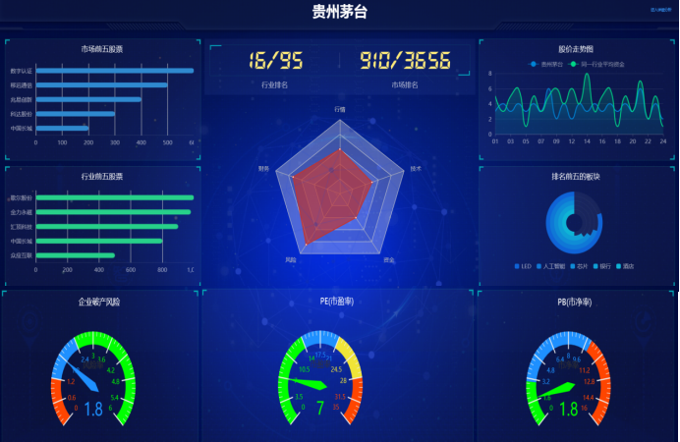

6.4.2财务状况展示
对该支股票的财务信息进行分析之后相关结果的展示
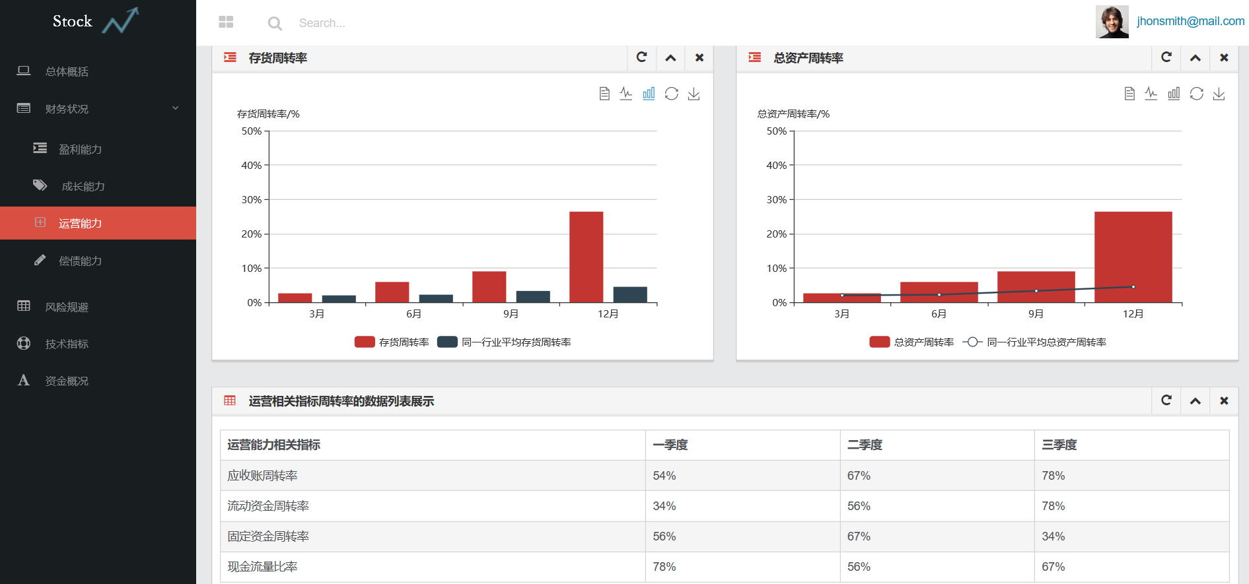

6.4.3风险规避展示
对该支股票的风险情况进行分析之后相关风险信息结果的展示
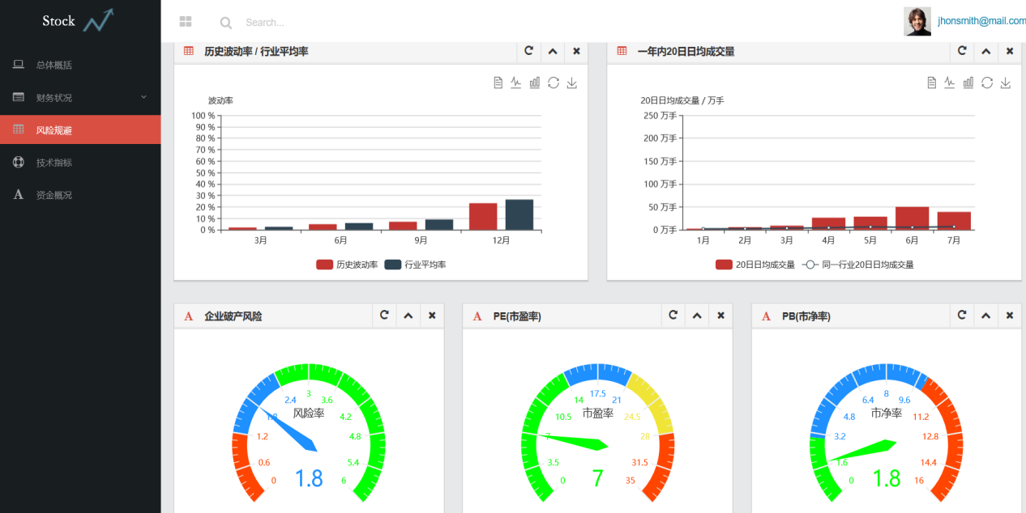

6.4.4技术指标展示
对该支股票的技术指标信息进行分析之后相关结果的展示
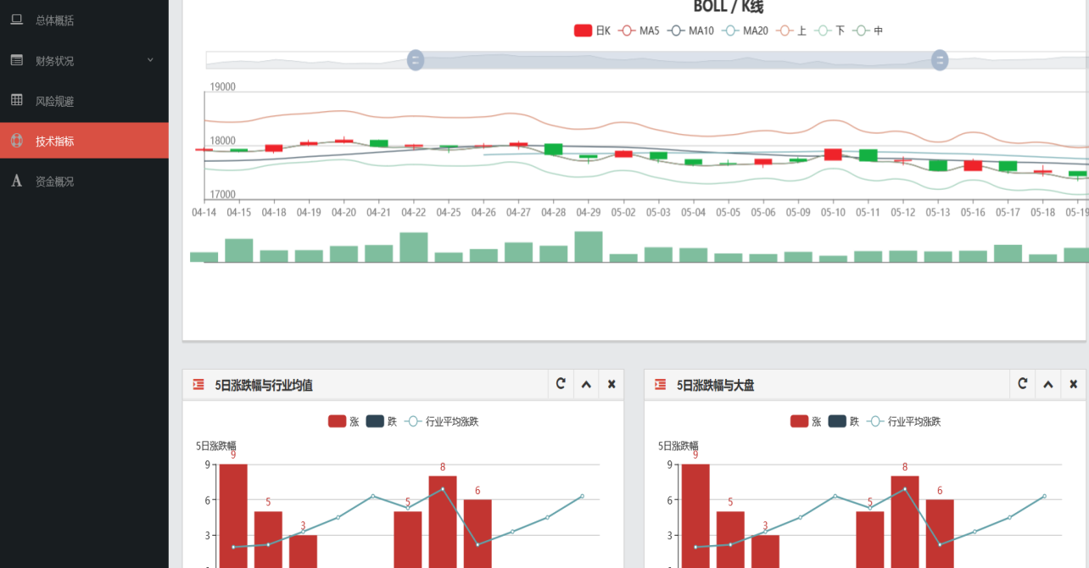

6.4.5资金统计展示
对该支股票的资金信息进行分析之后相关结果的展示
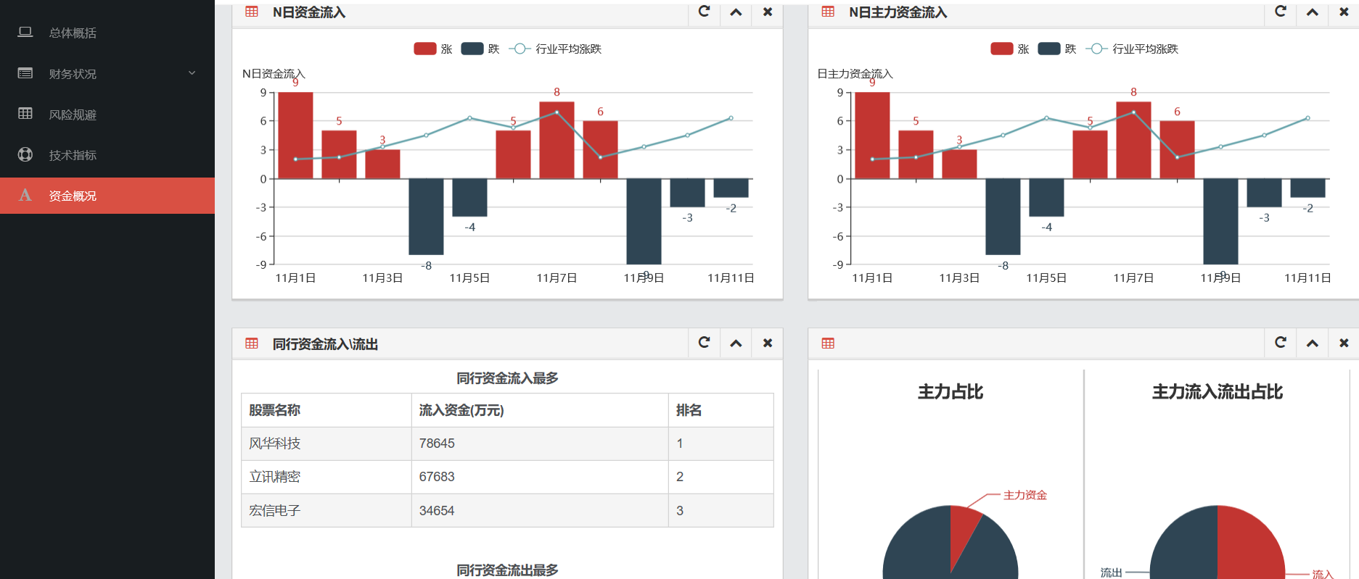

测试

7.1.编写目的
- 本测试报告为基于智慧股海项目开发的测试报告，目的在于总结测试阶段的测试以及分析测试结果，描述系统达到智慧股海分析系统的基本功能：搜索栏模块、总体概括模块、财务状况分析模块、风险规避模块、技术指标模块、资金概况模块。
- 分析系统源代码存在的缺陷，为修复和防预bug提供建议，并且完善用户体验。

7.2.测试概要

7.2.1. 被测试对象的介绍
智慧股海分析平台，是一个针对于炒股人群的特点设计的一个股票分析平台，为炒股人群从财务状况、风险规避、技术指标、资金概况这四个维度进行详细的分析，为用户在选择股票时提供可靠性参考。

7.2.2. 测试范围与目的
测试范围是智慧股海分析平台设计说明书中的功能，对相关功能进行测试，考察功能是否实现，以及实验的效果。
测试目的是在于进一步明确软件功能，考察软件功能的实现情况，为进一步实现软件功能，完善网站建设提供数据依据。

7.3. 测试环境与测试辅助工具的描述
操作系统 | Windows 10
浏览器(软件配置) | Eclipse Jee 2010-09

7.4. 功能测试用例

7.4.1. 搜索模块
用例描述 | 用户搜索页面中，通过输入想要查询的股票代码或者股票id
所属模块 | 搜索模块
用例目的 | 验证搜索模块是否符合需求定义
前提条件 | 该支股票名称或者股票id存在于数据库的表中
&用例I | 输入/动作 | 期望结果 | 实际情况 | 通过/失败 | 执行人员
&用例I | 股票名称：三只松鼠 | 存在，且进入到总体概括模块 | 存在，且进入到总体概括模块 | 通过 | 测试人员
&用例I | 股票id：000001 | 存在，且进入到总体概括模块 | 存在，且进入到总体概括模块 | 通过 | 测试人员
&用例I | 股票id：000003 | 提示该支股票不存在 | 提示该股票不存在 | 失败 | 测试人员

7.4.2. 总体概括模块
用例描述 | 用户搜索页面中，通过输入想要查询的股票代码或者股票id，搜索之后进入总体概括界面
所属模块 | 总体概括模块
用例目的 | 验证总体概括模块是否符合需求定义
前提条件 | 该支股票名称或者股票id存在于数据库的表中，且数据库里存在关于该支股票的总体概况分析时所需的数据信息
&用例I | 输入/动作 | 期望结果 | 实际情况 | 通过/失败 | 执行人员
&用例I | 股票名称：三只松鼠 | 搜索之后进入总体概括界面，且能看到相关的信息 | 搜索之后进入总体概括界面，且能看到相关的信息 | 通过 | 测试人员
&用例I | 股票id：000001 | 搜索之后进入总体概括界面，且能查看到相关的信息 | 搜索之后进入总体概括界面，且能查看到相关的信息 | 通过 | 测试人员

7.4.3. 财务状况模块
用例描述 | 用户搜索页面中，通过输入想要查询的股票代码或者股票id，搜索之后进入总体概括界面，点击详细分析进入到财务状况模块
所属模块 | 财务状况模块
用例目的 | 验证财务状况模块是否符合需求定义
前提条件 | 该支股票名称或者股票id存在于数据库的表中，且数据库里存在关于该支股票的财务分析所需的数据信息
&用例I | 输入/动作 | 期望结果 | 实际情况 | 通过/失败 | 执行人员
&用例I | 股票名称：三只松鼠，且点击进入到财务状况模块 | 搜索之后进入总体概括界面，点击详细分析进入到财务状况模块，且能看到相关的信息 | 搜索之后进入总体概括界面，点击详细分析进入到财务状况模块，且能看到相关的信息 | 通过 | 测试人员
&用例I | 股票id：000001 | 搜索之后进入总体概括界面，点击详细分析进入到财务状况模块，且能看到相关的信息情况 | 搜索之后进入总体概括界面，点击详细分析进入到财务状况模块，且能看到相关的信息情况 | 通过 | 测试人员

7.4.4. 风险规避模块
用例描述 | 用户搜索页面中，通过输入想要查询的股票代码或者股票id，搜索之后进入总体概括界面，点击详细分析进入到风险规避模块
所属模块 | 风险规避模块
用例目的 | 验证风险规避模块是否符合需求定义
前提条件 | 该支股票名称或者股票id存在于数据库的表中，且数据库里存在关于该支股票的风险规避分析时所需的数据信息
&用例I | 输入/动作 | 期望结果 | 实际情况 | 通过/失败 | 执行人员
&用例I | 股票名称：三只松鼠 | 搜索之后进入总体概括界面，点击详细分析进入到风险规避模块，且能看到相关的信息 | 搜索之后进入总体概括界面，点击详细分析进入到风险规避模块，且能看到相关的信息 | 通过 | 测试人员
&用例I | 股票id：000001 | 搜索之后进入总体概括界面，点击详细分析进入到风险规避模块，且能查看到相关的信息 | 搜索之后进入总体概括界面，点击详细分析进入到风险规避模块，且能查看到相关的信息 | 通过 | 测试人员

7.4.5. 技术指标模块
用例描述 | 用户搜索页面中，通过输入想要查询的股票代码或者股票id，搜索之后进入总体概括界面，点击详细分析进入到技术指标模块
所属模块 | 技术指标模块
用例目的 | 验证技术指标模块是否符合需求定义
前提条件 | 该支股票名称或者股票id存在于数据库的表中，且数据库里存在关于该支股票的技术指标分析时所需的数据信息
&用例I | 输入/动作 | 期望结果 | 实际情况 | 通过/失败 | 执行人员
&用例I | 股票名称：三只松鼠 | 搜索之后进入总体概括界面，点击详细分析进入到技术指标模块，且能看到相关的信息 | 搜索之后进入总体概括界面，点击详细分析进入到技术指标模块，且能看到相关的信息 | 通过 | 测试人员
&用例I | 股票id：000001 | 搜索之后进入总体概括界面，点击详细分析进入到技术指标模块，且能查看到相关的信息 | 搜索之后进入总体概括界面，点击详细分析进入到技术指标模块，且能查看到相关的信息 | 通过 | 测试人员

7.4.6. 资金统计模块
用例描述 | 用户搜索页面中，通过输入想要查询的股票代码或者股票id，搜索之后进入总体概括界面，点击详细分析进入到资金统计模块
所属模块 | 资金统计模块
用例目的 | 验证资金统计模块是否符合需求定义
前提条件 | 该支股票名称或者股票id存在于数据库的表中，且数据库里存在关于该支股票的资金统计分析时所需的数据信息
&用例I | 输入/动作 | 期望结果 | 实际情况 | 通过/失败 | 执行人员
&用例I | 股票名称：三只松鼠 | 搜索之后进入总体概括界面，点击详细分析进入到资金统计模块，且能看到相关的信息 | 搜索之后进入总体概括界面，点击详细分析进入到资金统计模块，且能看到相关的信息 | 通过 | 测试人员
&用例I | 股票id：000001 | 搜索之后进入总体概括界面，点击详细分析进入到资金统计模块，且能查看到相关的信息 | 搜索之后进入总体概括界面，点击详细分析进入到资金统计模块，且能查看到相关的信息 | 通过 | 测试人员

7.5.性能测试用例

7.5.1.测试范围与目的
测试范围：需求性能中的各个子内容,包括页面平均响应速度
测试目的：在于明确系统性能测试的范围，并详细描述测试该系统的的各性能。

7.5.2.性能测试用例
用例描述 | 测试搜索的性能测试
搜索平均响应速度 | 输入股票名称或者股票代码之后，点击搜索并且进入到总体概括界面用时不超过3s
用例目的 | 搜索之后进入总体概况的响应时间要求在3秒钟之内
前提条件 | 正确的使用该系统，且数据库中存在该支股票的信息
&用例I | 输入数据 | 期望的性能（平均值） | 实际性能（平均值/秒） | 通过/失败 | 执行人员
&用例I | 股票名称或者股票代码 | <=5秒 | 1.31 | 通过 | 测试人员

8.核心业务指标

8.1. Z值分析法介绍
Z值分析法是美国学者Altman发明的一种衡量企业破产风险的 方法，被人们广泛应用。这一模型预测企业的Z值小于1.20时 将破产，Z值介于1.20 和2.90之间为“灰色区域”，Z大于 2.90则企业没有破产风险。Altman以33家破产公司和相对应 的33家非破产公司为样本进行检验之后发现，Z值正确预测了这 66家公司中63家的命运。英德等国近年来的研究也说 明Z值在 预测公司财务状况中的作用。

8.2. Altman（1968）的Z值计算公式
Altman（1968）的Z值计算公式如下：Z=0.012（X1）+0.014（X2） +0.033（X3）+0.006（X4）+0.999（X5） [1]
其中：X1=营运资本/总资产
X2=累计留存收益/总资产
X3=息税前利润/总资产
X4=所有者权益的市场价值/总负债
X5=销售收入/总资产

8.3. Altman（2000）Z分辨函数
Altman（2000）又将Z分辨函数修改如下：
Z=0.717（X1）+0.847（X2）+3.107（X3）+0.420（X4）+0.998 （X5） [2]
其中：X1、X2、X3、X5的定义不变，X4的计算方法有所改变，X4= 所有者权益的账面价值/总负债。
补充：这里的营运资本是指狭义性的即营运资本=流动资产-流动 负债，累计留存收益=盈余公积+未分配利润，息税前利润=净利 润+利息费用+所得税，销售收入=营业收入。

8.4. PE(市盈率）
PE是指股票的本益比，也称为“利润收益率”。本益比是某种股票普通股每股市价与每股盈利的比率。所以它也称为股价收益比率或市价盈利比率(市盈率）利润收益率
PE = PRICE / EARNING PER SHARE（价格\每股收益）市盈率PE 分为静态市盈率PE和动态市盈率PE;
静态PE=股价/每股收益(EPS)(年) 动态PE=股价*总股本/下一年净利润（需要自己预测）市盈率把股价和利润连系起来，反映了企业的近期表现。如果股价上升，但利润没有变化，甚至下降，则市盈率将会上升。一般来说，市盈率水平为：
14-20：正常水平 21-28：价值被高估 28+ - ：股市出现投机性泡沫

8.5. PB(市净率）
PB中文名叫平均市净率，是股票投资基本分析最常见的参考指 标之一，与市盈率、市销率、现金流量折现等指标一样。
PB=股价 / 账面价值
其中，账面价值的含义是：总资产 – 无形资产 – 负债 – 优先股权益；可以看出，所谓的账面价值，是公司解散清算的价值。 因为如果公司清算，那么债要先还，无形资产则将不复存在，而优先股的优先权之一就是清算的时候先分钱。但是本公司没有优先股，如果公司盈利，则基本上没人去清算。这样，用每股净资产来代替账面价值，则PB就是大家理解的市净率了。市净率低意味着投资风险小

8.6.BOLL指标
BOLL指标的计算公式:
中轨线=N日的移动平均线
上轨线=中轨线+两倍的标准差
下轨线=中轨线－两倍的标准差
日BOLL指标的计算过程
计算MA:MA=N日内的收盘价之和÷N
计算标准差MD:MD=平方根N日的（C－MA）的两次方之和除 以N
计算MB、UP、DN线
MB=N日的MA
UP=MB+2×MD
DN=MB－2×MD
各大股票交易软件默认N是20，所以MB等于当日20日均线值

9.核心技术

9.1. Hadoop

9.1.1. Hadoop的介绍
Hadoop是一个由Apache基金会所开发的分布式系统基础架构。用户可以在不了解分布式底层细节的情况下，开发分布式程序。充分利用集群的威力进行高速运算和存储。Hadoop实现了一个分布式文件系统（Hadoop Distributed File System），简称HDFS。HDFS有高容错性的特点，并且设计用来部署在低廉的（low-cost）硬件上；而且它提供高吞吐量（high throughput）来访问应用程序的数据，适合那些有着超大数据集（large data set）的应用程序。HDFS放宽了（relax）POSIX的要求，可以以流的形式访问（streaming access）文件系统中的数据。Hadoop的框架最核心的设计就是：HDFS和MapReduce。HDFS为海量的数据提供了存储，而MapReduce则为海量的数据提供了计算

9.1.2. Hadoop的配置与应用
1.虚拟机的创建
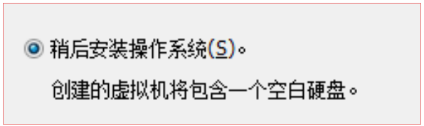
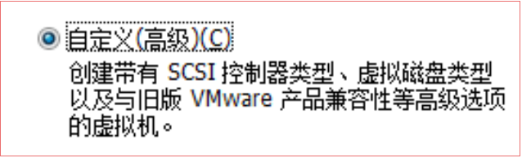
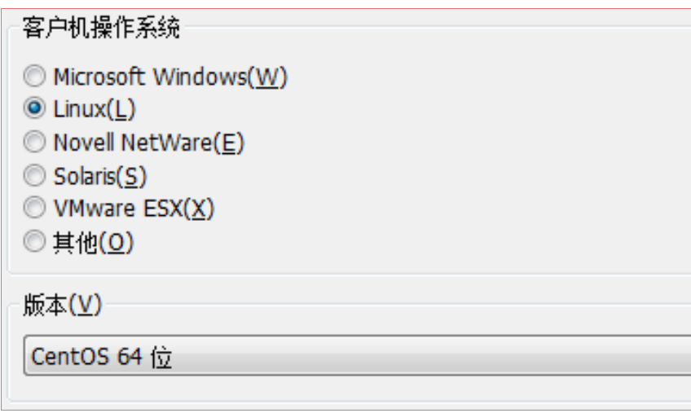
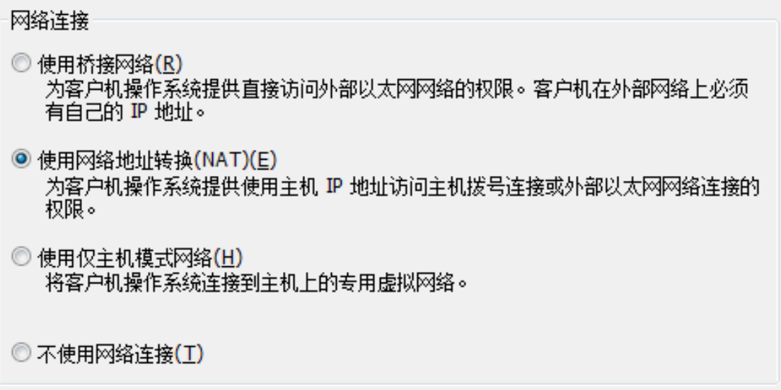

2.安装 CentOS
安装 CentOS，把 CentOS mini 版本放到光驱中，在”CD/DVD…” 选中第一个。

3.配置网络信息
修改网络地址：
1、设置网卡为 NAT 模式
2、确保 windows 下的服务是否启动（dhcp，NAT 服务）
3、编辑文件
vi /etc/sysconfig/network-scripts/ifcfg-eth0
id=identifier
4、ONBOOT=yes
5、设置 IP
static：
DEVICE=eth0
TYPE=Ethernet
ONBOOT=yes
NM_CONTROLLED=yes
BOOTPROTO=static
IPADDR=192.168.116.30
NATMASK=255.255.255.0
GATEWAY=192.168.116.2
6、重启网络：service network restart
7、检查：ping 网关（两个）
8、ping www.baidu.com
9、设置 dns 服务
vi /etc/resolv.conf
nameserver 114.114.114.114
克隆
1、克隆之后的操作系统需要重新分配物理地址
a、删除/etc/sysconfig/network-scripts/ifcfg-eth0 文件中的 物理地址
删除两行：UUID 和物理地址
b、删除文件/etc/udev/rules.d/70-persistent-net.rules
rm -rf /etc/udev/rules.d/70-persistent-net.rules
2、修改主机名
/etc/sysconfig/network 文件
3、重启启动 linux: init 6
4、修改 hosts
/etc/hosts 文件。在文件最后增加一行 ：IP 地址 主机名
192.168.239.6 node8
192.168.239.7 node7

4.安装xshell
到官网下载直接安装就能使用。

5 .ssh配置
A 电脑：ssh-keygen -t rsa -P ''
scp .ssh/id_rsa.pub root@192.168.1.181:~
B 电脑：cat id_rsa.pub >> .ssh/authorized_keys***需要注意在 A、B 上都需要执行第三步注意要关闭防

6.关闭防火墙
1) 重启后生效关闭： chkconfig iptables off
2) 即时生效，重启后失效
关闭： service iptables st

7.安装 JDK( 配置 JAVA_HOME）
所有节点的时间必须一致
所有节点必须要有 java 以及配置环境变量 Rpm –ivh jdk-7u79-linux-x64.rpm whereis java
配置 JAVA_HOME4. 加入 path

8.上传Hadoop2.5.x （ 配 置HADOOP_HOME）
.解压缩 hadoop压缩包
tar -zxvf hadoop…gz
2.取得 hadoop路径（HADOOP_HOME）
3.配置 hadoop的 bin和 sbin到环境变量中（.bash_profile）
在配置文件（~.bash_profile）中加入 HADOOP_HOME/bin ;sbin
解压缩 hadoop 压缩包tar -zxvf hadoop…gz
取得 hadoop 路径 （HADOOP_HOME）
配置 hadoop 的 bin 和 sbin 到环境变量中（.bash_profile）在 配置文件（~.bash_profile）中加入 HADOOP_HOME/bin ;sb
.解压缩 hadoop压缩包
tar -zxvf hadoop…gz
2.取得 hadoop路径（HADOOP_HOME）
3.配置 hadoop的 bin和 sbin到环境变量中（.bash_profile）
在配置文件（~.bash_profile）中加入 HADOOP_HOME/bin ;sbin

9.修改/etc/hadoop/hadoop-env.sh
Unix Path： opt/software/hadoop-2.5.1/etc/hadoop/修改 /etc/hadoop/hadoop-env.sh 中设 JAVA_HOME。
否则启动时报 Error: JAVA_HOME is not set and could not be found

10.配置 hdfs
参考：http://hadoop.apache.org/ 官方文档 /opt/software/hadoop-2.5.1/etc/hadoop
1. core-site.xml
2. ---namenode<property> <name>fs.defaultFS</name> <value>hdfs://gzunode60:9000</value>
</property><property>
<name>hadoop.tmp.dir</name> core-default.xml <value>/opt/hadoop-2.5.1</value></property>
hdfs-site.xml -- hdfs-default.xml， snn<property><name>dfs.namenode.secondary.http-address</name> <value>node82:50090</value></property><property><name>dfs.namenode.secondary.https-address</name><value>node82:50091</value></property>

11.配置 masters& slaves 文件
与 core-site 同级目录下面(/opt/software/hadoop-2.5.1/etc/hadoop)
--source .bash_profile

12. copy 以下文件到另外的节点
~.bash_profile
配置完后的 hadoop 目录
/etc/hos

13.格式化
在 namenode 节点执行以下代码： hdfs namenode -format start-dfs.sh
namenode port 50070
hdfs dfs -chmod -R 777 /
上传文件：hdfs dfs -put jdk-7u79-linux-x64.rpm

9.2 .Flume

9.2.1. Flume 介绍
Flume 是一种分布式，可靠且可用的服务，用于有效地收集，聚
合和移动大量日志数据。它具有基于流数据流的简单灵活的体系 结构。它具有可调整的可靠性机制以及许多故障转移和恢复机制， 具有强大的功能和容错能力。它使用一个简单的可扩展数据模型， 允许在线分析应用程序。

9.2.2. Flume配置与应用
1).Hadoop环境启动后
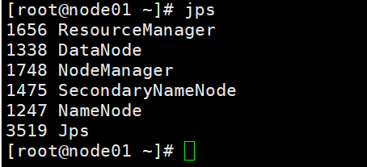
2).上传flume文件到服务器上/opt/software目录下
3).输入命令: vi .bash_profile
按照图，补充命令
HIVE_HOME=/opt/software/apach-hive-1.2.1-bin
FLUME_HOME=/opt/software/apach-flume-1.6.0-bin
JAVA_HOME=/usr/java/jdk1.7.0_79
HADOOP_HOME=/opt/software/hadoop-2.5.1
ZOOKEEPER_HOME=/opt/software/zookeeper-3.4.6
PATH=$PATH:$HOME/bin:$JAVA_HOME/bin:$HADOOP_HOME/bin:$H ADOOP_HOME/sbin:$ZOOKEEPER_HOME/bin:$HIVE_HOME/bin:$FLUM E_HOME/bin
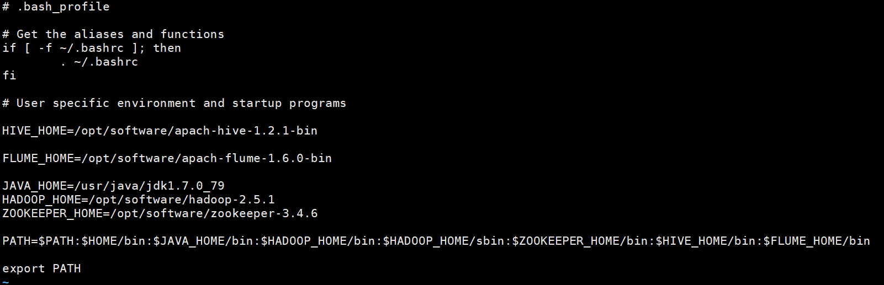
4).输入命令：source .bash_profile
5).进入opt目录下，输入命令：vi conf1
a1.sources = r1
a1.sinks = k1
a1.channels = c1

a1.sources.r1.type = spooldir
a1.sources.r1.spoolDir = /opt/flume/

a1.sinks.k1.type = file_roll
a1.sinks.k1.sink.directory=/opt/sink

a1.channels.c1.type = memory
a1.channels.c1.capacity = 1000
a1.channels.c1.transactionCapacity = 100

a1.sources.r1.channels = c1
a1.sinks.k1.channel = c1
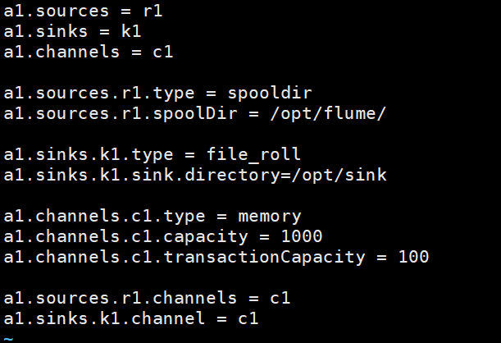
6).输入命令：flume-ng agent --conf-file conf1 --name a1 -Dflume.root.logger=INFO,console
注意：要在conf1的目录下运行，并且在/opt目录下，创建两个（flume和sink的空文件夹）
并且需要给予该目录权限：
Chmod -R 777 /opt
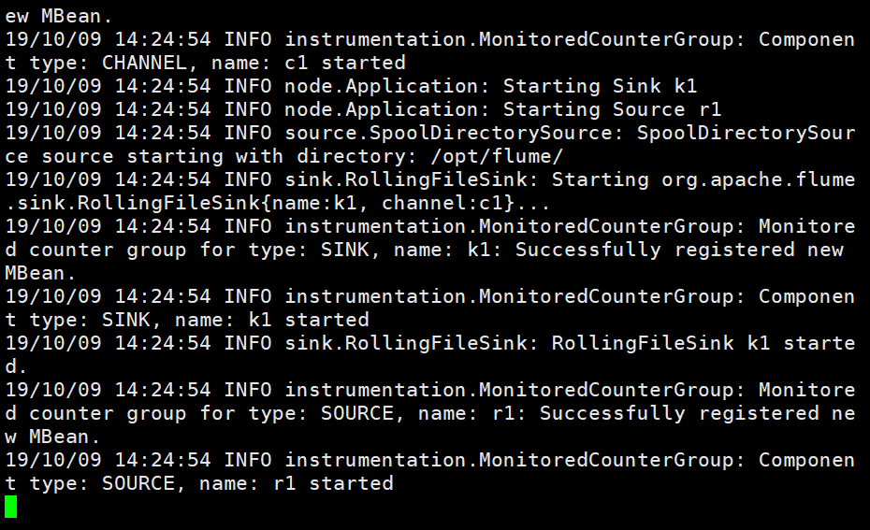
运行成功后点击复制会话，在新打开的页面进行操作
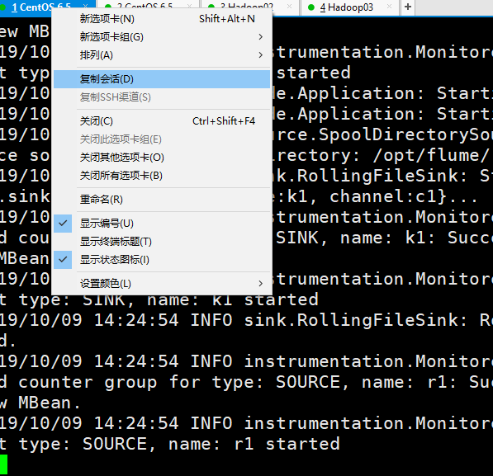
7).创建一个text.txt文件夹（随便写，别写中文），并且利用xftp传到/opt/flume目录下，观察刚才之前启动的连接，可以看到，成功传上
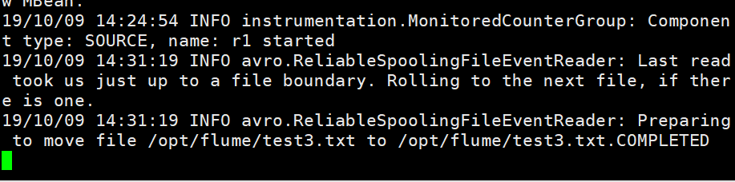
并且sink文件夹中，已有收集到的信息
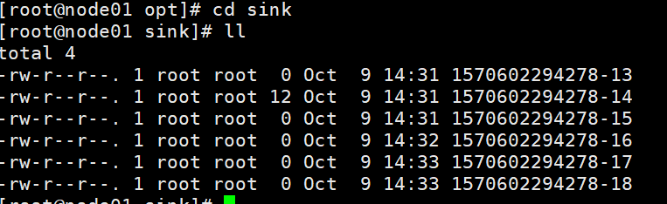

9.3. MySQL

9.3.1. MySQL介绍
MySQL是一个关系型数据库管理系统，由瑞典MySQL AB 公司开发，目前属于 Oracle 旗下产品。MySQL 是最流行的关系型数据库管理系统之一，在 WEB 应用方面，MySQL是最好的 RDBMS (Relational Database Management System，关系数据库管理系统) 应用软件之一。
MySQL是一种关系数据库管理系统，关系数据库将数据保存在不同的表中，而不是将所有数据放在一个大仓库内，这样就增加了速度并提高了灵活性。
MySQL所使用的 SQL 语言是用于访问数据库的最常用标准化语言。

9.3.2 .Linux环境下的MySQL配置与应用
1).先运行启动Hadoop集群
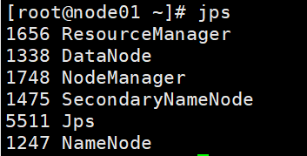
2).输入命令：yum install -y mysql-server
等待安装结束
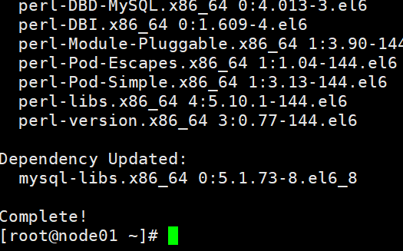
3).在 cd ~路径下查看Mysql服务是否启动
输入命令：servicer mysqld status
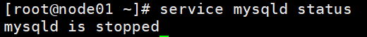
目前没有启动
4).输入命令启动mysql服务：
service mysqld start
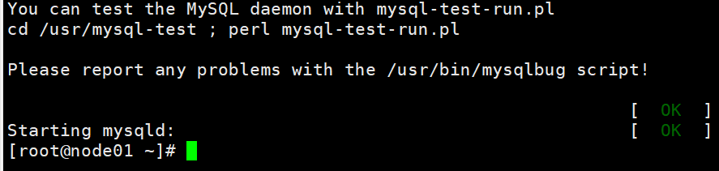
启动成功
5).设置mysql密码：
输入命令：mysql -uroot -p 回车
弹出如下，继续回车
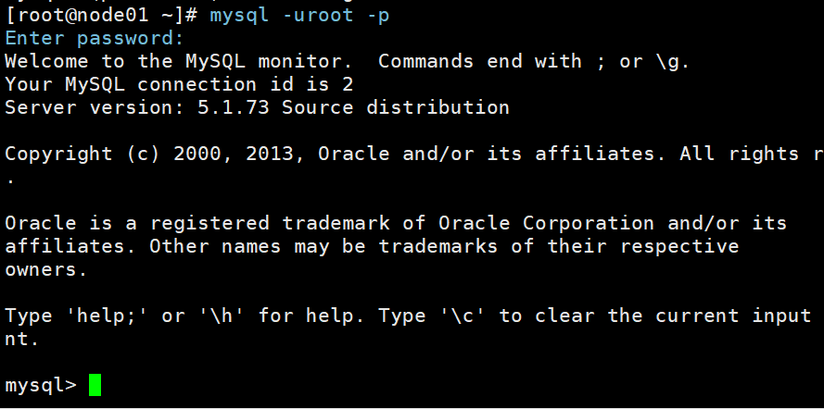
6).查看数据表的结构
输入命令：show databases;
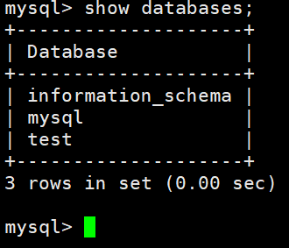
输入命令：use mysql进入mysql表里
输入命令：show tables;查看mysql表内容
7).输入命令select * from user;查询
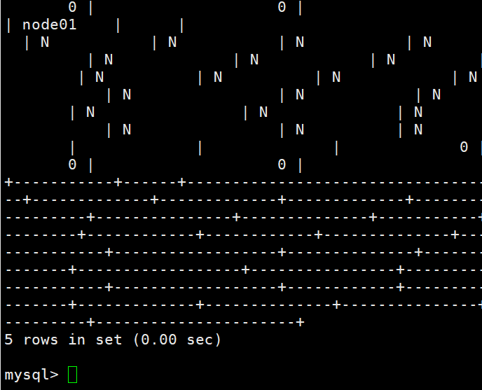
8).删除空的数据段
输入代码：delete from user where User=’’;
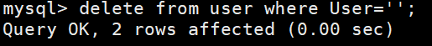
9).把localhost改为*，设置能让所有人访问数据库
update user set Host='%' where Host='localhost';
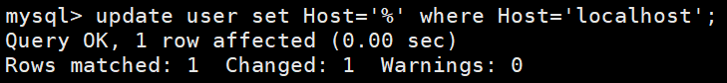
10).可以看到已经修改成功
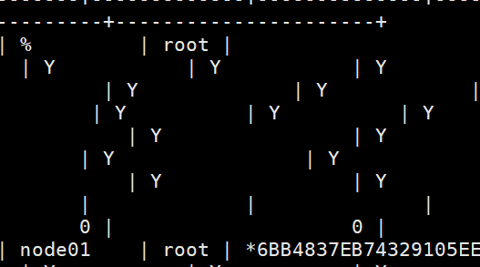
修改密码
update user set Password=PASSWORD('123456');
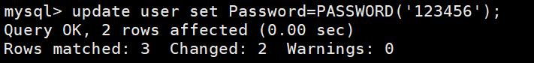
11).输入命令： commit;
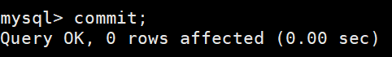
12).退出mysql页面并且重启mysql
输入命令：exit
service mysqld restart
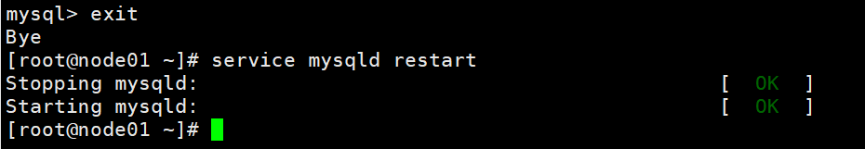
13).使用外部mysql数据库进行连接
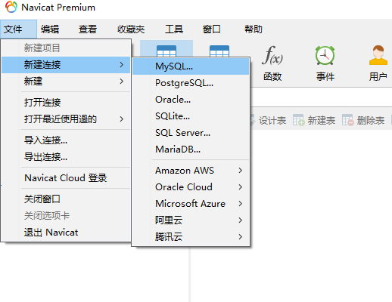
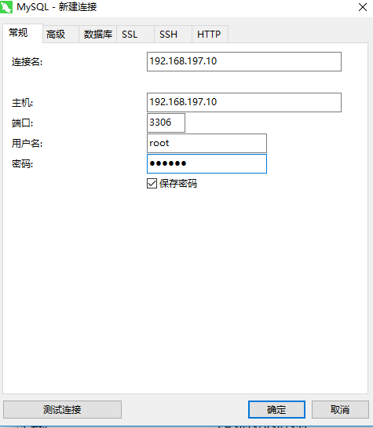
密码为刚才自己设置的密码，我的为123456
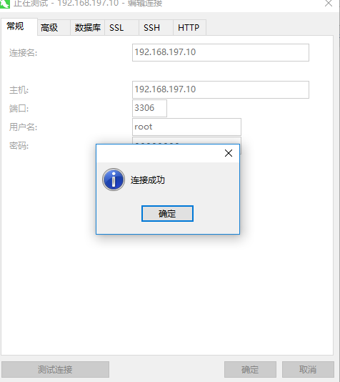
现在已经能从外部进入数据库
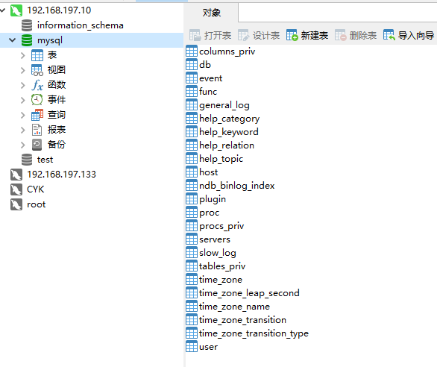

9.4. Hive

9.4.1. Hive介绍
Apache Hive数据仓库软件有助于使用SQL读取，写入和管理驻留在分布式存储中的大型数据集。可以将结构投影到已经存储的数据上。提供了命令行工具和JDBC驱动程序以将用户连接到Hive。

9.4.2. Hive配置与应用
1).先启动Hadoop集群
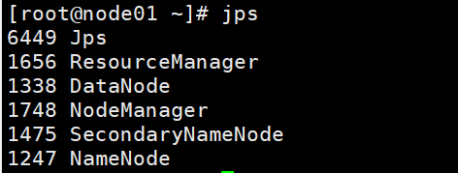
2).检查mysql是否启动
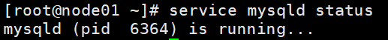
3).用xftp把hive压缩包放到.opt/software的目录下
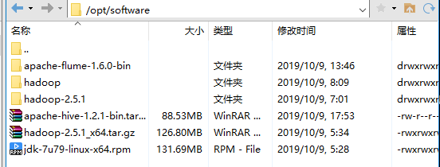
4).进入到/opt/software目录下，解压传上去的包
输入命令：tar -zxvf apache-hive-1.2.1-bin.tar.gz
解压完成后的图
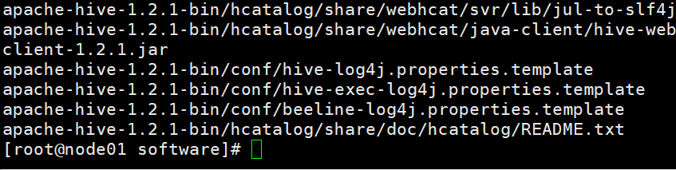
5).进入到刚才解压的文件夹，在进到conf目录下
输入命令：cp hive-default.xml.template hive-site.xml
复制一个文件出来
6).进入该文件进行编辑
输入命令：cp hive-default.xml.template hive-site.xml
7).改文件推荐直接用EditPlus进入到
/opt/software/apache-hive-1.2.1-bin/conf目录下
<?xml version="1.0" encoding="UTF-8" standalone="no"?>
<?xml-stylesheettype="text/xsl"href="configuration.xsl"?>
<!--
Licensed to the Apache Software Foundation (ASF) under one or more
contributor license agreements. See the NOTICE file distributed with
this work for additional information regarding copyright ownership.
The ASF licenses this file to You under the Apache License, Version 2.0
(the "License"); you may not use this file except in compliance with
the License. You may obtain a copy of the License at

http://www.apache.org/licenses/LICENSE-2.0

Unless required by applicable law or agreed to in writing, software
distributed under the License is distributed on an "AS IS" BASIS,
WITHOUT WARRANTIES OR CONDITIONS OF ANY KIND, either express or implied.
See the License for the specific language governing permissions and
limitations under the License.
--><configuration>
<!-- WARNING!!! This file is auto generated for documentation purposes ONLY! -->
<!-- WARNING!!! Any changes you make to this file will be ignored by Hive. -->
<!-- WARNING!!! You must make your changes in hive-site.xml instead. -->
<!-- Hive Execution Parameters -->

<property>
<name>hive.metastore.warehouse.dir</name>
<value>/user/hive/warehouse</value>
</property>

<property>
<name>hive.metastore.local</name>
<value>true</value>
</property>

<property>
<name>javax.jdo.option.ConnectionURL</name>
<value>jdbc:mysql://localhost/hive?createDatabaseIfNotExist=true</value>
</property>

<property>
<name>javax.jdo.option.ConnectionDriverName</name>
<value>com.mysql.jdbc.Driver</value>
</property>

<property>
<name>javax.jdo.option.ConnectionUserName</name>
<value>root</value>
</property>

<property>
<name>javax.jdo.option.ConnectionPassword</name>
<value>123456</value>
</property>

</configuration>
将这一整段直接覆盖文件进去，保存退出。
8).用xftp将mysql包放入lib目录下
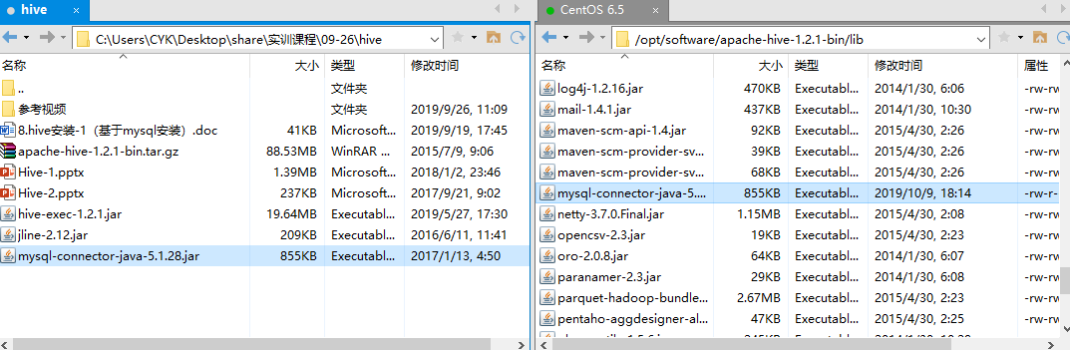

9).用xftp进入
/opt/software/hadoop-2.5.1/share/hadoop/yarn/lib
目录下，将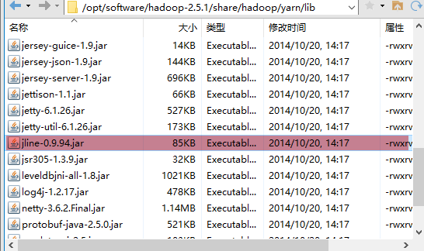
这个包，直接删掉，放入新的
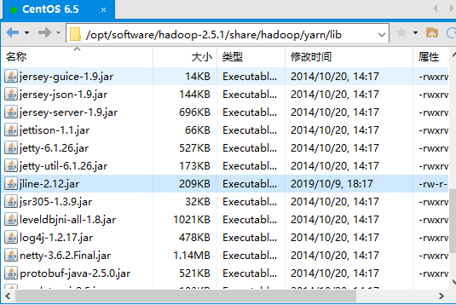
10).复制这个路径/opt/software/apache-hive-1.2.1-bin
输入cd ~
vi .bash_profile
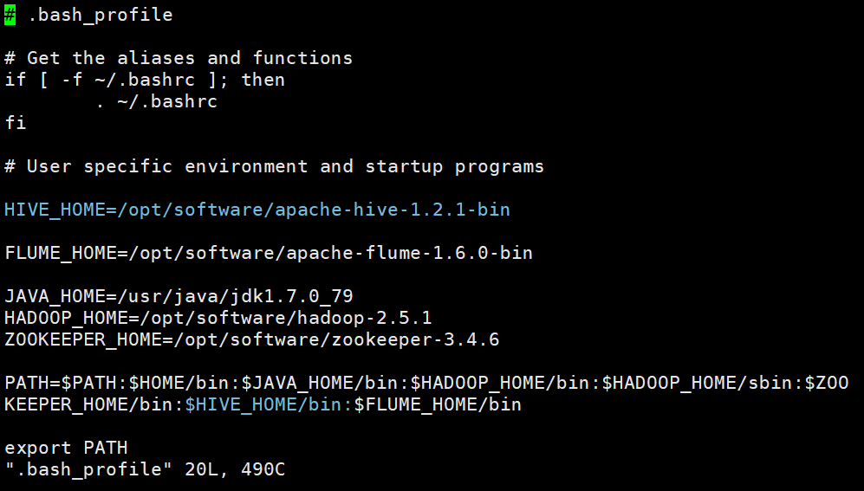
填写以上信息，保存退出。
11).输入命令：source .bash_profile
12).输入命令：hive shell
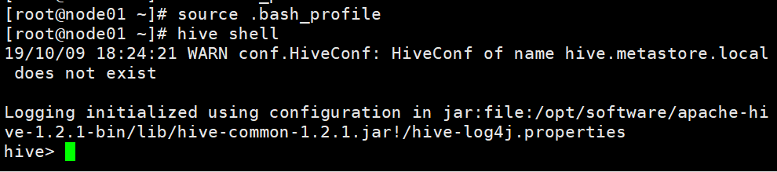
即可进入成功
13).输入命令 show databases;
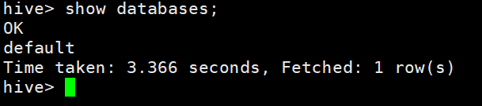

9.5 .Sqoop

9.5.1 .Sqoop介绍
Sqoop(发音：skup)是一款开源的工具，主要用于在Hadoop(Hive)与传统的数据库(mysql、postgresql...)间进行数据的传递，可以将一个关系型数据库（例如 ： MySQL ,Oracle ,Postgres等）中的数据导进到Hadoop的HDFS中，也可以将HDFS的数据导进到关系型数据库中。

9.5.2. Sqoop配置与应用
1).使用xshell连接后将文件放入文件下/opt/software (可自行选择)
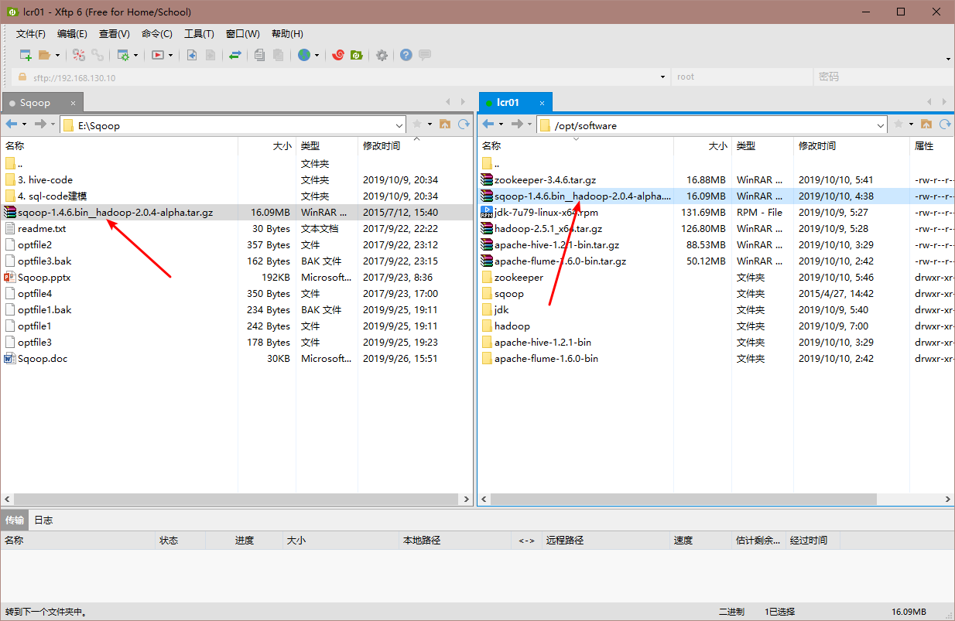
进入该目录下
tar -zxvf sqoop-1.4.6.bin__hadoop-2.0.4-alpha.tar.gz
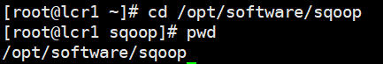
2).解压完成后进入文件下获取路径，pwd打印当前路径并复制
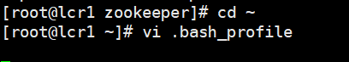
3).回到用户家目录
vi .bash_profile打开配置文件。为sqoop配置环境变量
SQOOP_HOME=（刚才复制的路径）
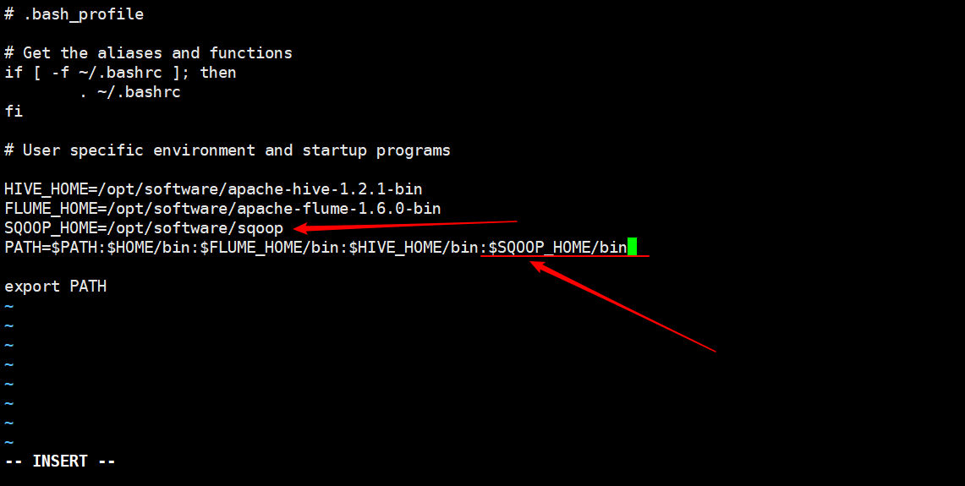
之后保存退出
4).再输入source .bash_profile 重新执行文件达到刷新效果
5).进入sqoop下的conf文件夹中进行配置文件修改
进行复制，并改名为sqoop-env.sh
6).打开sqoop-env.sh文件
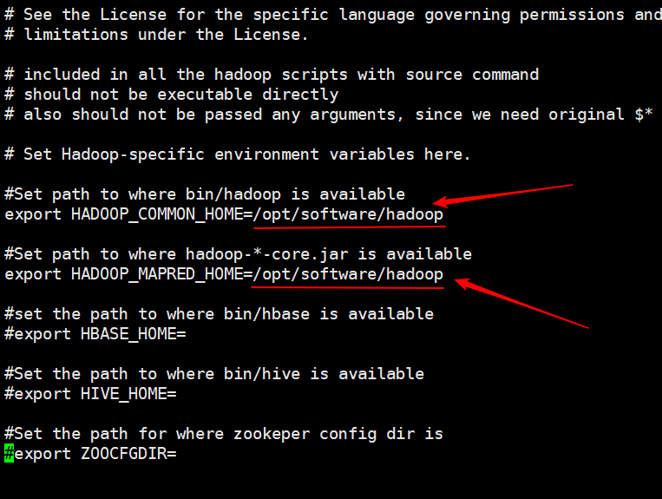
在这两处添加本机hadoop的地址，同时注意删掉这两句前面的#
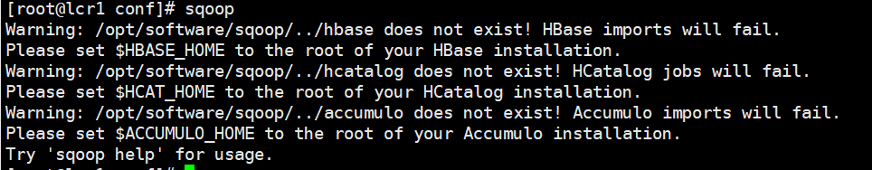
7).最后输入sqoop 弹出以下表示安装成功；
会提示这三到四个组件没有配置，但是目前没有要求使用，所以暂时不需要管
8).最后把mysql的驱动拷贝到 sqoop 的lib下面
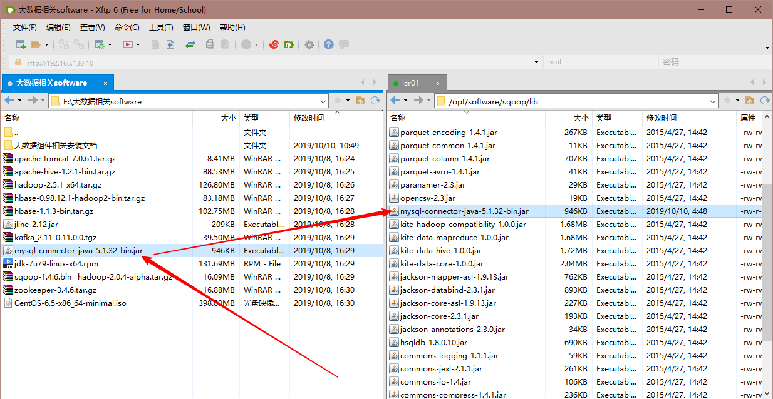
------------至此理论上sqoop以及安装完毕-----------
9).启动mysql
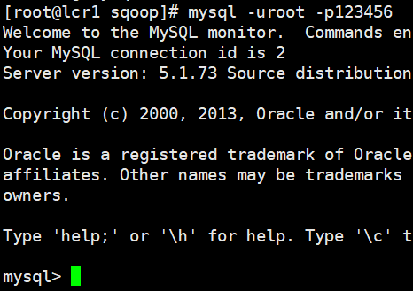
10).进入mysql
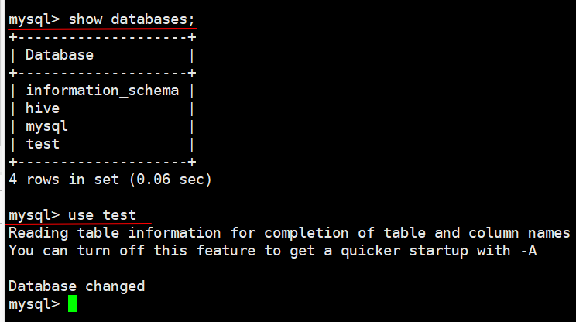
选择test
依次输入三条语句
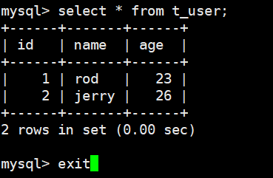
确认数据输入，exit退出
11).创建hdfs目录/test
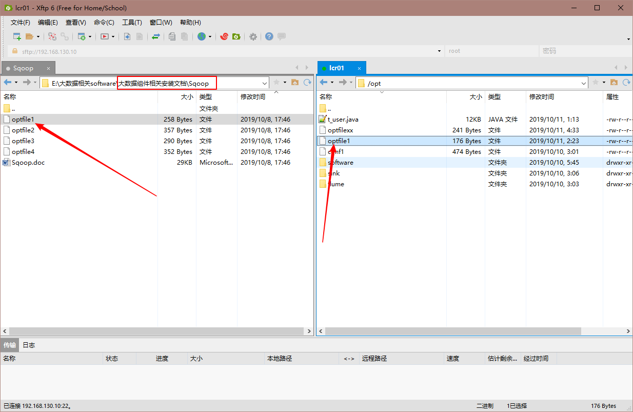
12).将optfile1脚本放入/opt中
打开optfile1
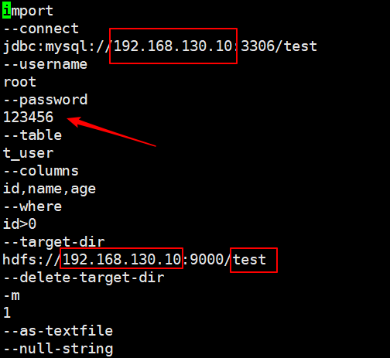
注意红框部分修改为自己的地址，如果mysql密码不是123456更改红箭头处
然后保存退出
sqoop --options-file optfile1
13).执行脚本
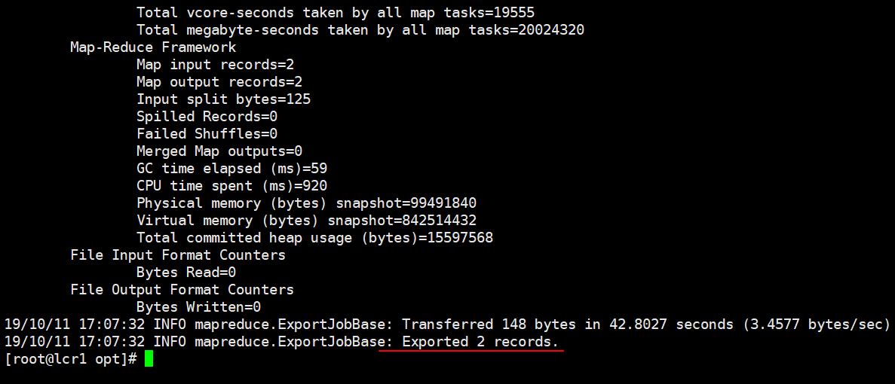
出现上图后进行查询hadoop fs -ls /test
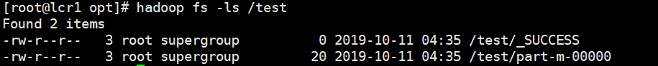

9.6 .ZooKeeper

9.6.1 .ZooKeeper介绍
ZooKeeper是一个分布式的，开放源码的分布式应用程序协调服务，是Google的Chubby一个开源的实现，是Hadoop和Hbase的重要组件。它是一个为分布式应用提供一致性服务的软件，提供的功能包括：配置维护、域名服务、分布式同步、组服务等。

9.6.2. Zookeeper配置与应用
1).上传压缩包，并解压在/opt/software/目录下
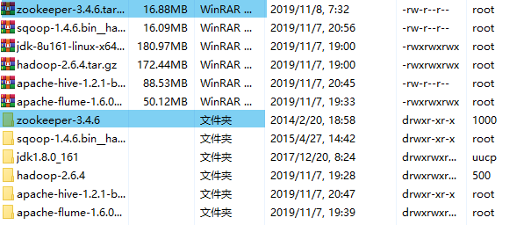
2).在zookeeper目录下新建data文件夹
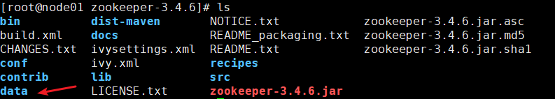
3).将zookeeper目录下的conf中的zoo_sample.cfg重命名为zoo.cfg
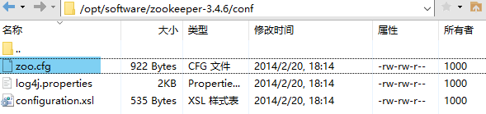
4).修改zoo.cfg文件，改成如下代码：（192.168.237.xx的部分改为自己的IP地址，其他地方不需要变动）
tickTime=2000
dataDir=/opt/software/zookeeper-3.4.6/data
#其中上面一行为你的安装路径，并且需要在创建好data的条件下执行
clientPort=2181
initLimit=5
syncLimit=2
server.1=192.168.237.10:2888:3888
server.2=192.168.237.11:2888:3888
server.3=192.168.237.12:2888:3888
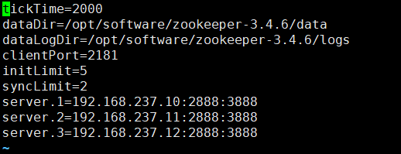
5).分别在第二第三个服务器上重复上述1-4安装好zookeeper。
6).在data文件夹下生成myid文件，并且写入对应的数字
1 #为第一个服务器
2 #为第二个服务器
#为第三个服务器
7).在根目录下分别启动zookeerper：zkServer.sh start
8).在根目录下查看启动情况：zkServer.sh status
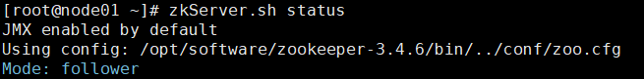
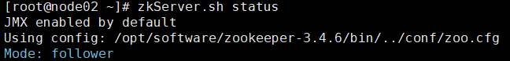
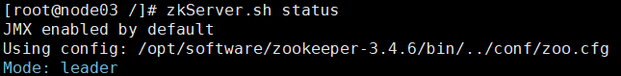
特别情况：(启动失败时可以查看zookeeper.out日志文件查看错误。以下可作为参考)
1).需要在环境中有jdk的支持下，才能正常启动，需要先安装Jdk

9.7. Azkaban

9.7.1. Azkaban介绍
Azkaban是由Linkedin公司推出的一个批量工作流任务调度器，主要用于在一个工作流内以一个特定的顺序运行一组工作和流程，它的配置是通过简单的key:value对的方式，通过配置中的dependencies 来设置依赖关系。Azkaban使用job配置文件建立任务之间的依赖关系，并提供一个易于使用的web用户界面维护和跟踪你的工作流。

9.7.2. Azkaban特点
- 兼容任何版本的hadoop
- 易于使用的Web用户界面
- 简单的工作流的上传
- 方便设置任务之间的关系
- 调度工作流
- 模块化和可插拔的插件机制
- 认证/授权(权限的工作)
- 能够杀死并重新启动工作流
- 有关失败和成功的电子邮件提醒

9.7.3. 常见工作流调度系统
1）简单的任务调度：直接使用crontab实现；
2）复杂的任务调度：开发调度平台或使用现成的开源调度系统，比如ooize、azkaban等

9.7.4. Azkaban的架构
Azkaban由三个关键组件构成：
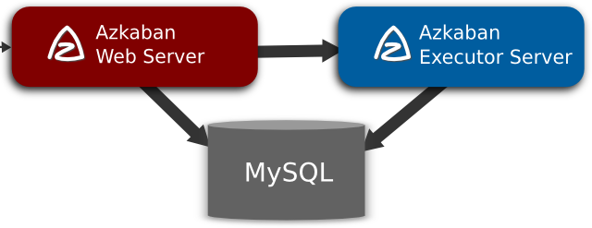
AzkabanWebServer：AzkabanWebServer是整个Azkaban工作流系统的主要管理者，它用户登录认证、负责project管理、定时执行工作流、跟踪工作流执行进度等一系列任务。
AzkabanExecutorServer：负责具体的工作流的提交、执行，它们通过mysql数据库来协调任务的执行。
关系型数据库（MySQL）：存储大部分执行流状态，AzkabanWebServer和AzkabanExecutorServer都需要访问数据库。

